**一、基本导航功能测试与结果分析**

（A-最短距离策略、B-最短时间策略、C-最短距离策略（途径某地）、D-最短时间策略（校内可选交通工具））

【测试样例A1】最短距离

起点：【沙河校区】体育馆

中转点：无

终点：【沙河校区】时代广场

行进策略：最短距离策略

行进路线：

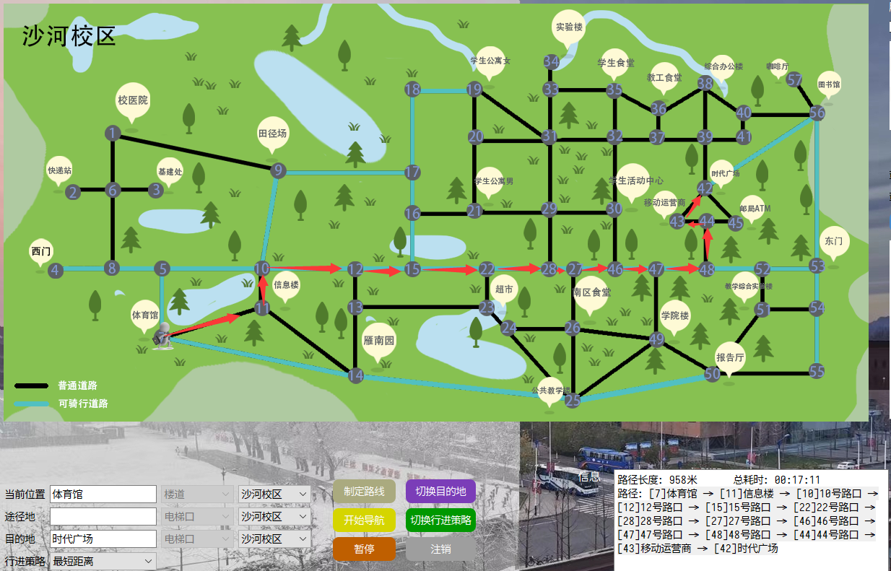

结果分析：

①模拟用户移动与制定的路线一致。

【测试样例A2】最短距离 & 跨校区

起点：【沙河校区】超市

中转点：无

终点：【西土城校区】学生公寓A幢

行进策略：最短距离策略

行进路线：

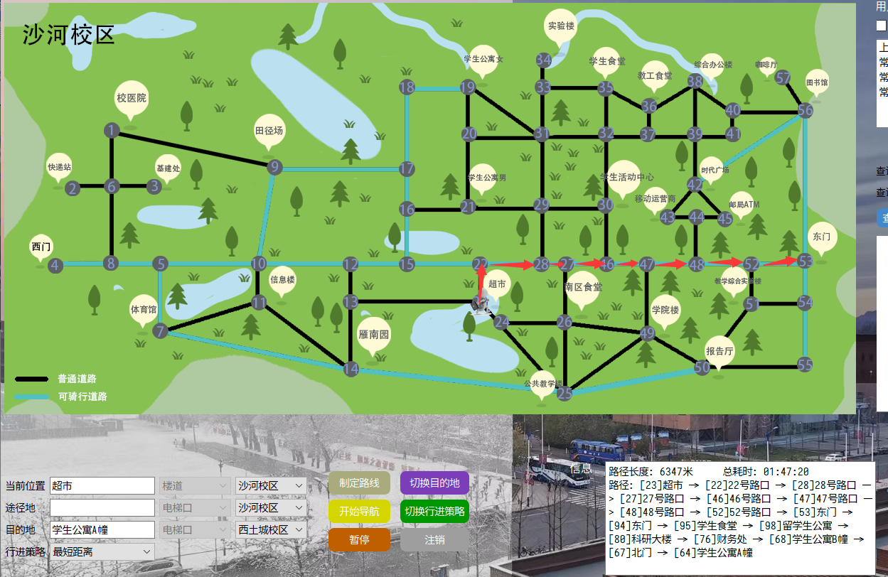

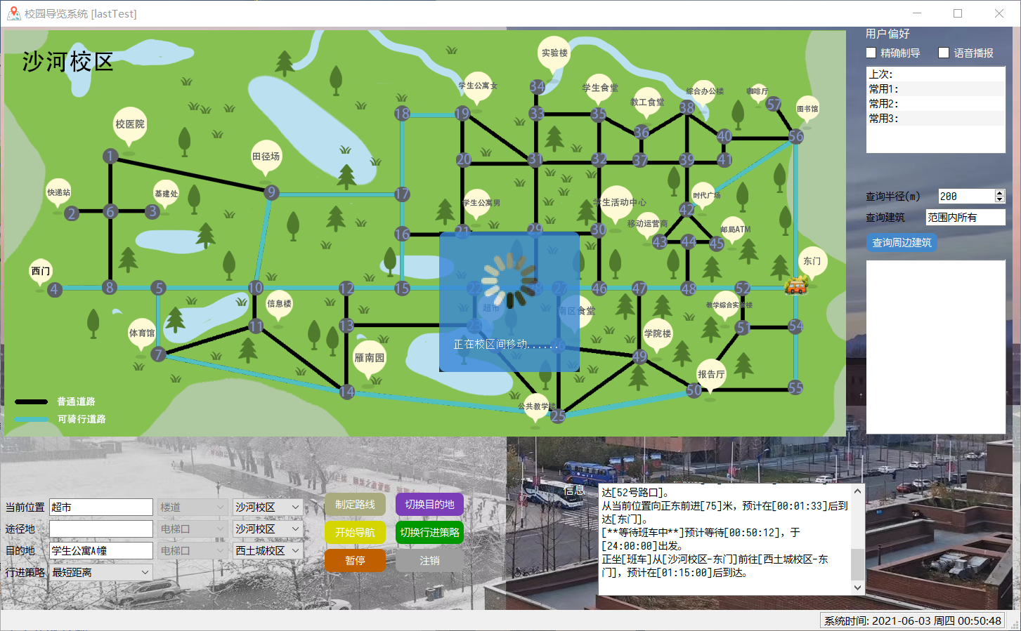

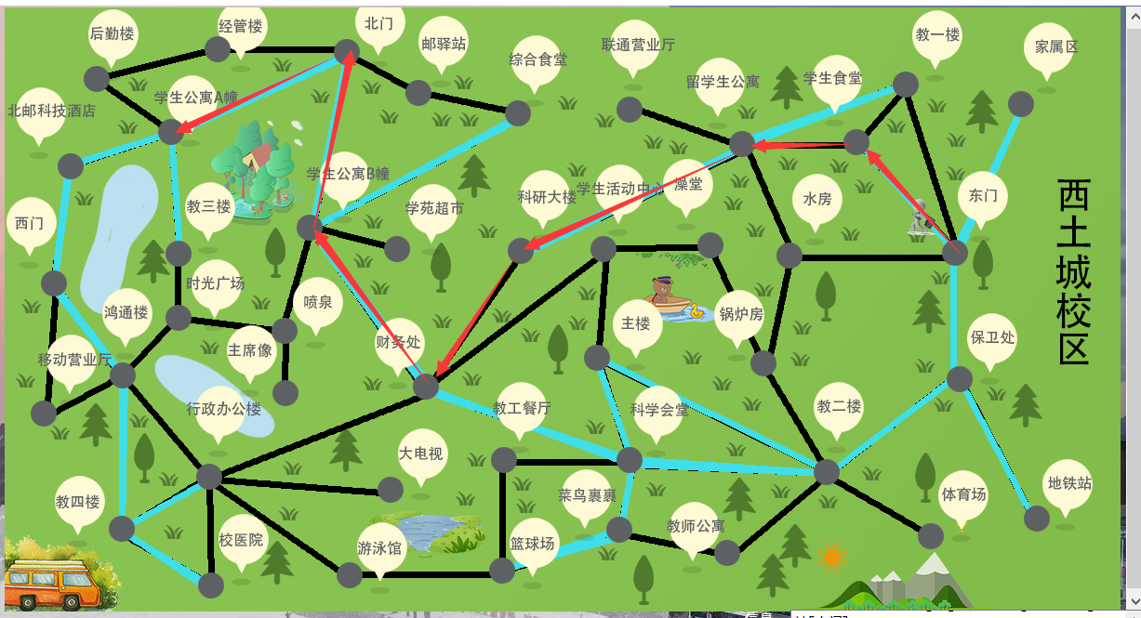

结果分析：

①用户移动轨迹与制定的路线一致；

②模拟移动过程中校区间地图切换正常；

③校区内等车状态正常。

【测试样例A3】最短距离 & 跨校区

起点：【西土城校区】教二楼

中转点：无

终点：【沙河校区】学院楼

行进策略：最短距离策略

行进路线：

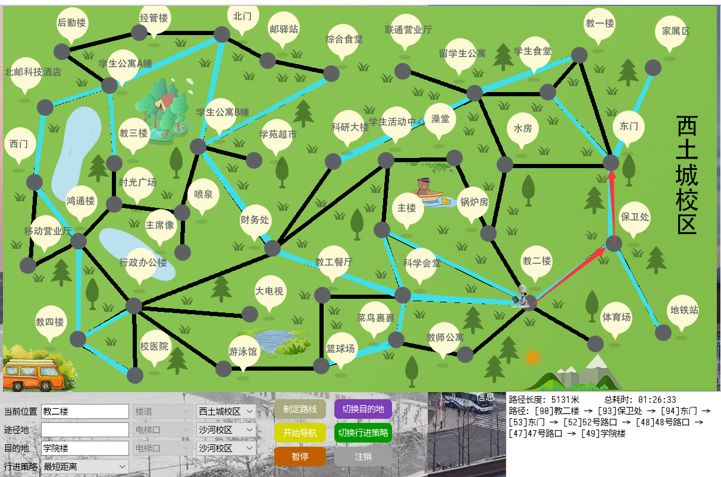

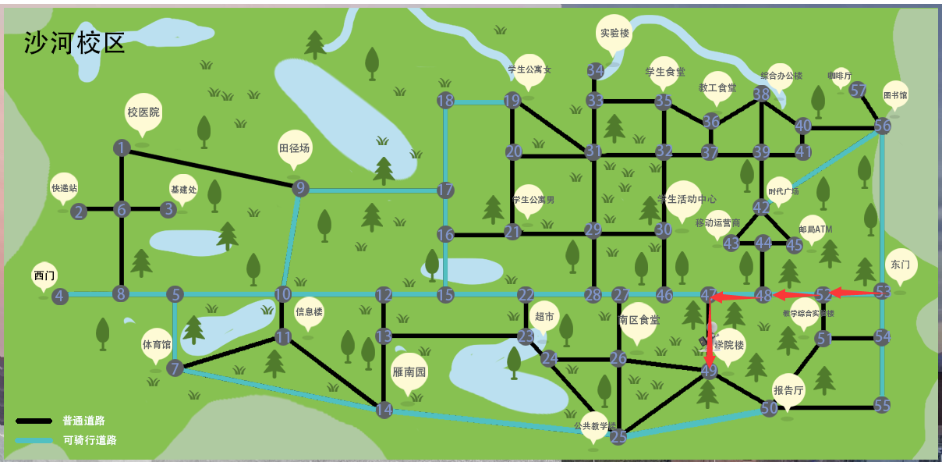

结果分析：

①用户移动轨迹与制定的路线一致；

②模拟移动过程中校区间地图切换正常；

③校区内等车状态正常。

【测试样例A4】最短距离 & 精确制导

起点：【沙河校区】雁南园-02号房间

中转点：无

终点：【沙河校区】学生活动中心

行进策略：最短距离策略

行进路线：

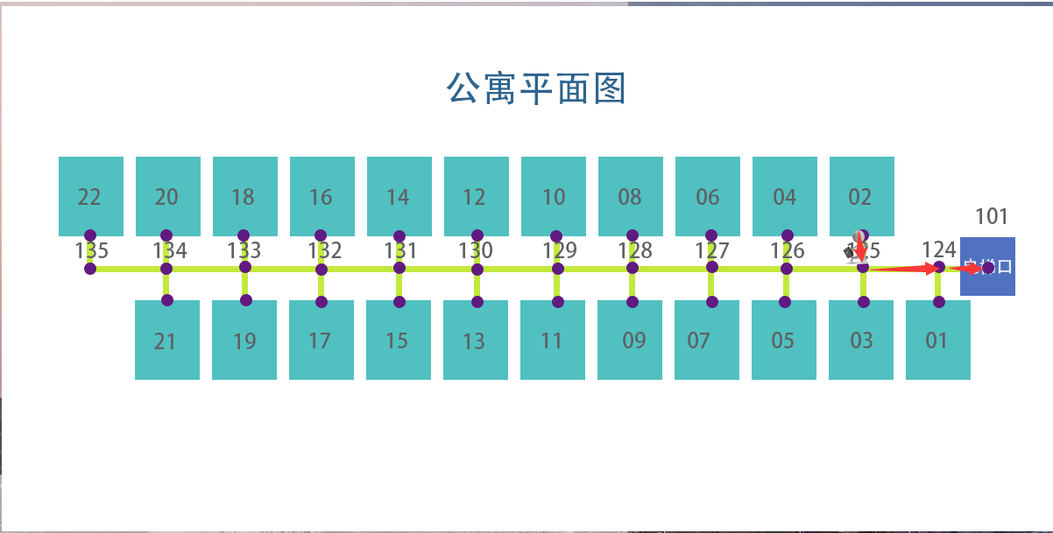

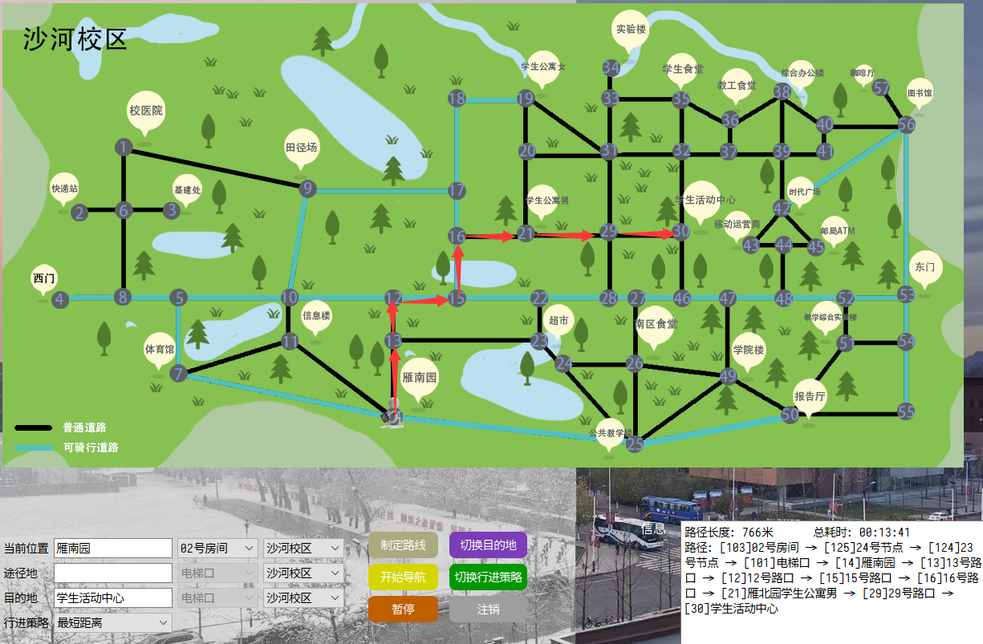

结果分析：

①用户移动轨迹与制定的路线一致。

【测试样例A5】最短距离 & 精确制导

起点：【沙河校区】报告厅

中转点：无

终点：【沙河校区】雁南园-01号房间

行进策略：最短距离策略

行进路线：

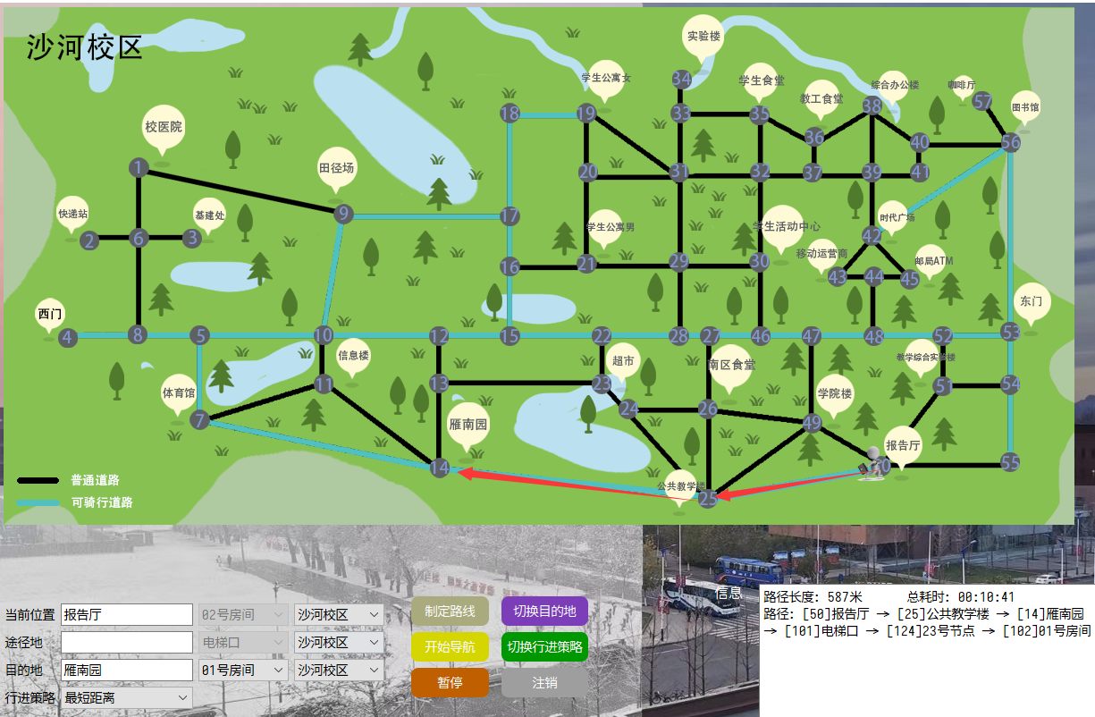

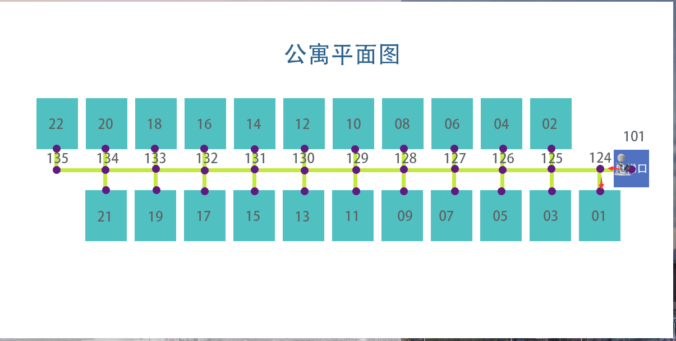

结果分析：

①用户移动轨迹与制定的路线一致；

②模拟移动过程中室内外地图切换正常。

【测试样例A6】最短距离 & 精确制导

起点：【沙河校区】雁南园-02号房间

中转点：无

终点：【沙河校区】教学综合实验楼-02号教室

行进策略：最短距离策略

行进路线：

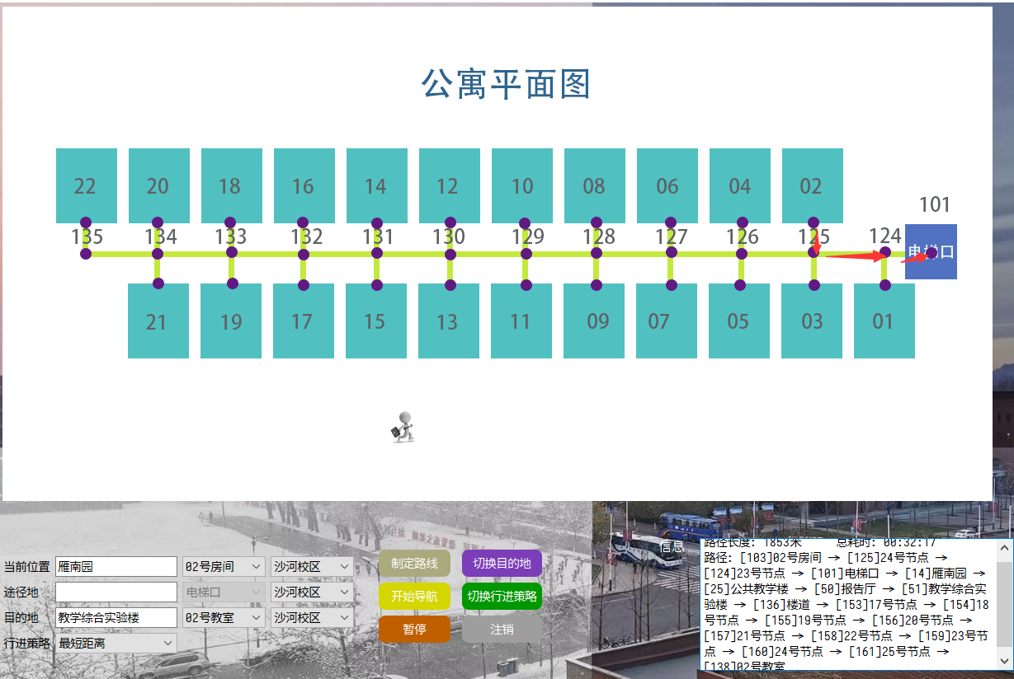

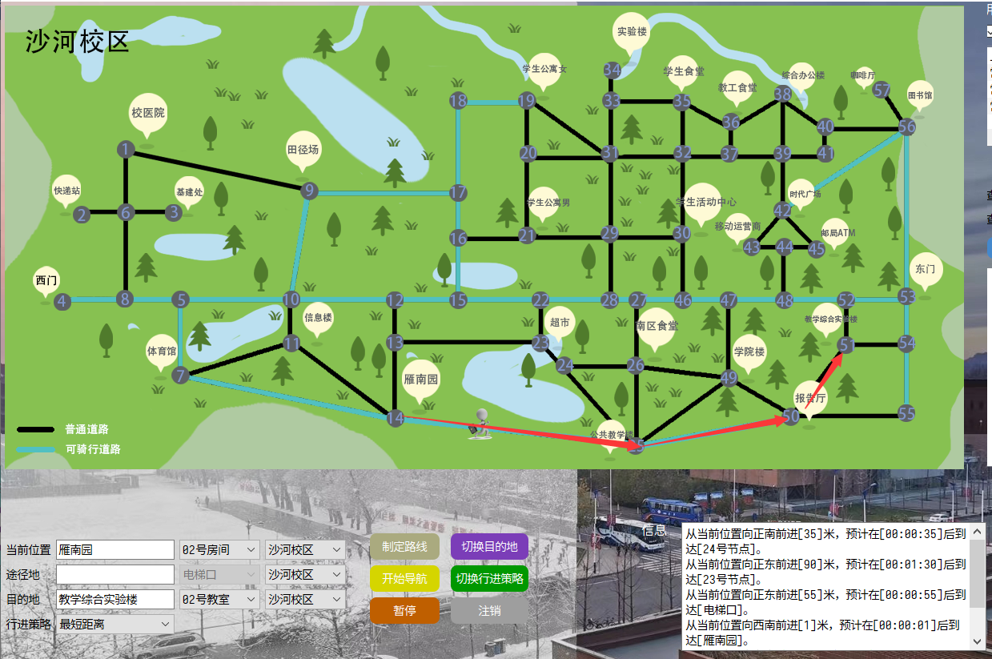

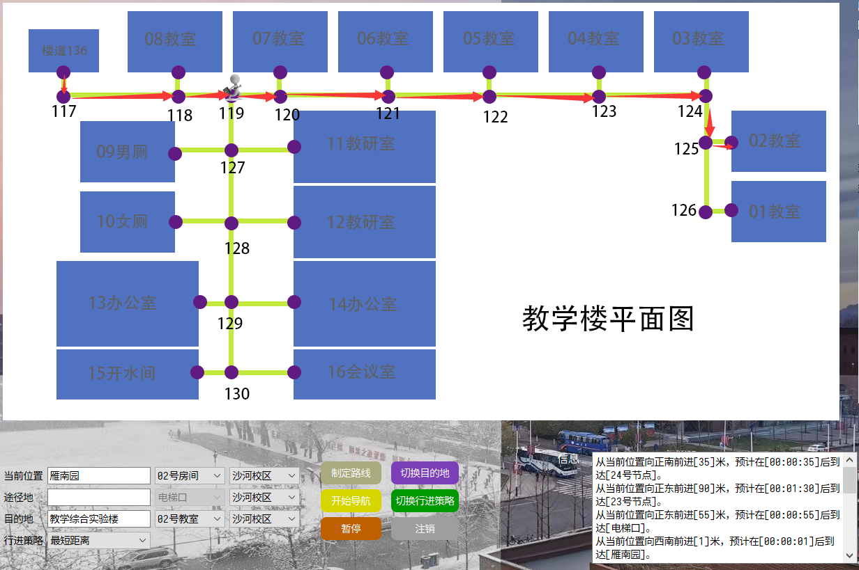

结果分析：

①用户移动轨迹与制定的路线一致；

②模拟移动过程中校区间地图切换正常；

③校区内等车状态正常。

【测试样例A7】最短距离 & 精确制导 & 跨校区

起点：【沙河校区】雁南园-05号房间

中转点：无

终点：【西土城校区】学生公寓A幢-08号房间

行进策略：最短距离策略

行进路线：

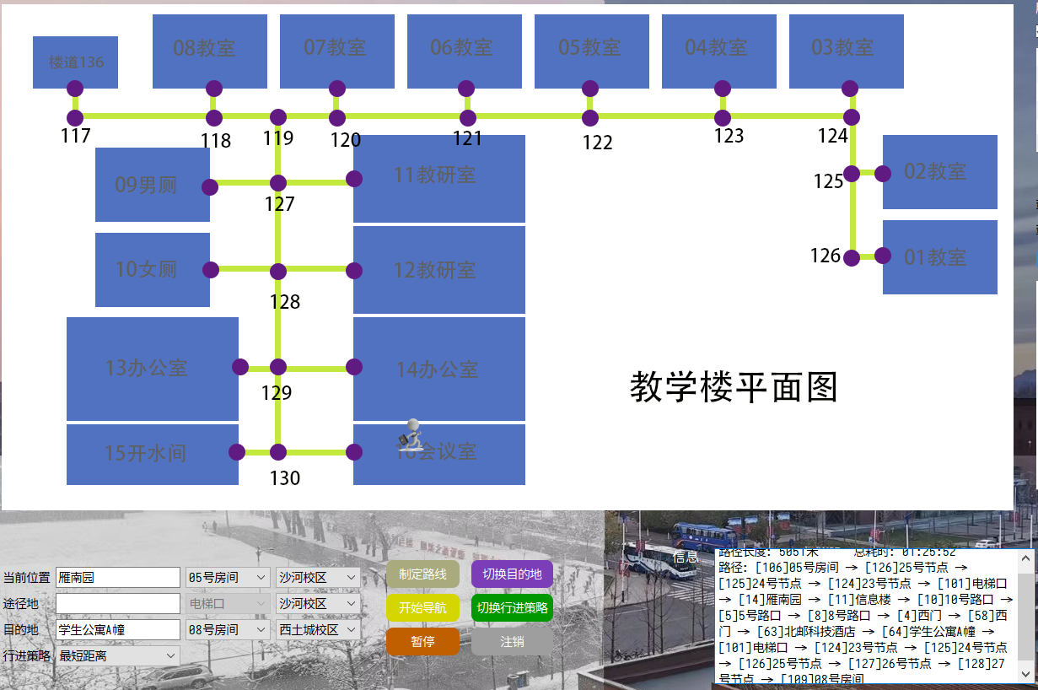

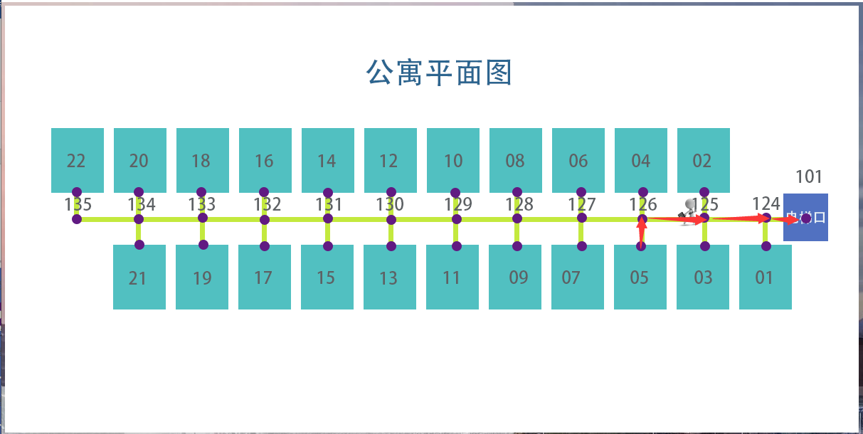

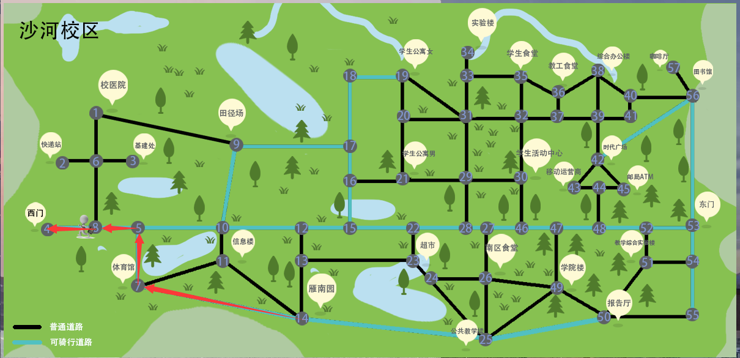

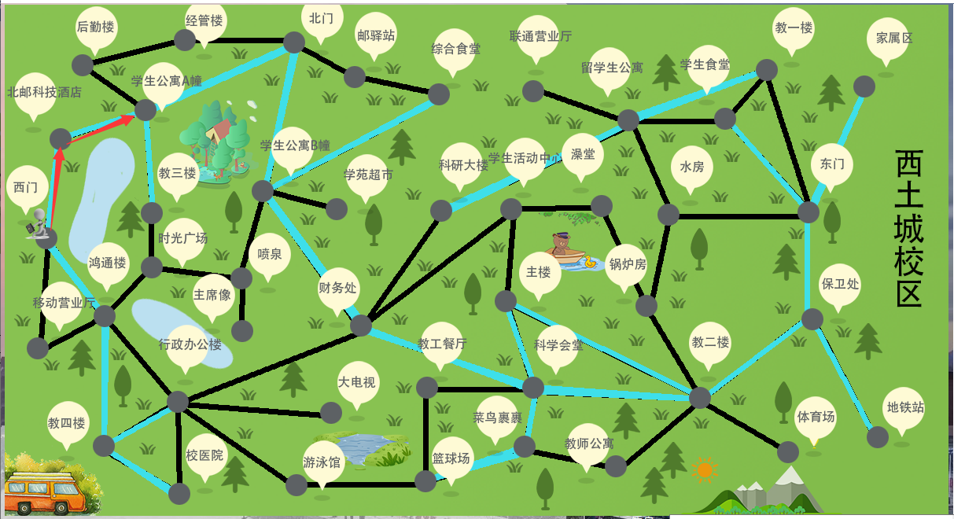

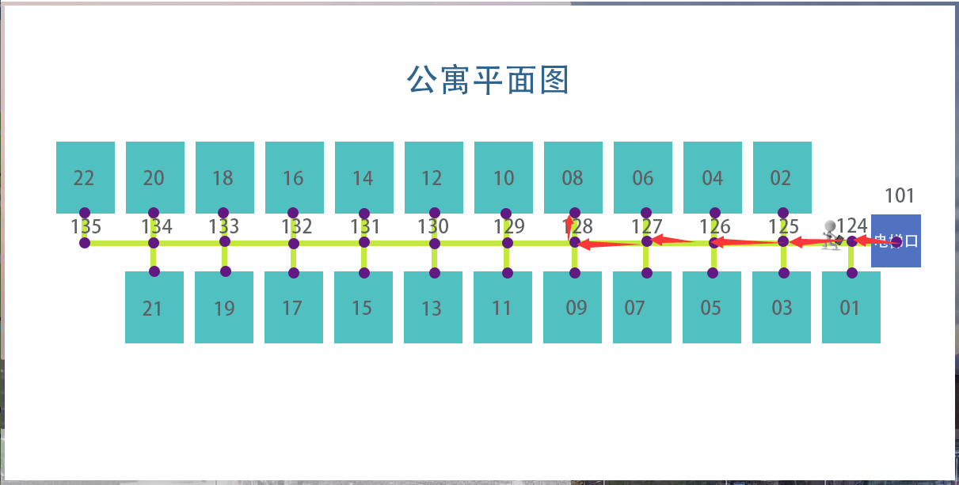

结果分析：

①用户移动轨迹与制定的路线一致；

②模拟移动过程中校区间地图切换正常；

③校区内等车状态正常。

【测试样例B1】最短时间

起点：【沙河校区】体育馆

中转点：无

终点：【沙河校区】时代广场

行进策略：最短时间策略

行进路线：



结果分析：

①模拟用户移动与制定的路线一致。

【测试样例B2】最短时间 & 跨校区

起点：【沙河校区】超市

中转点：无

终点：【西土城校区】学生公寓A幢

行进策略：最短时间策略

行进路线：

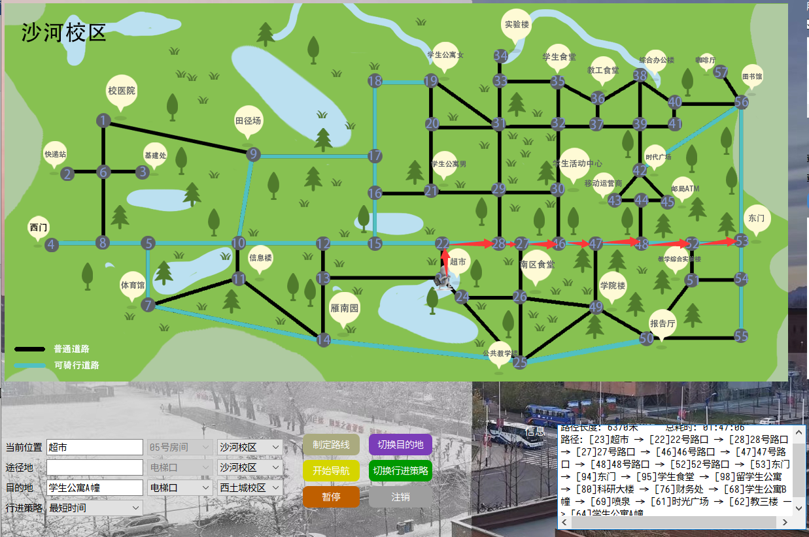



结果分析：

①用户移动轨迹与制定的路线一致；

②模拟移动过程中校区间地图切换正常；

③校区内等车状态正常。

【测试样例B3】最短时间 & 跨校区

起点：【西土城校区】教二楼

中转点：无

终点：【沙河校区】学院楼

行进策略：最短时间策略

行进路线：

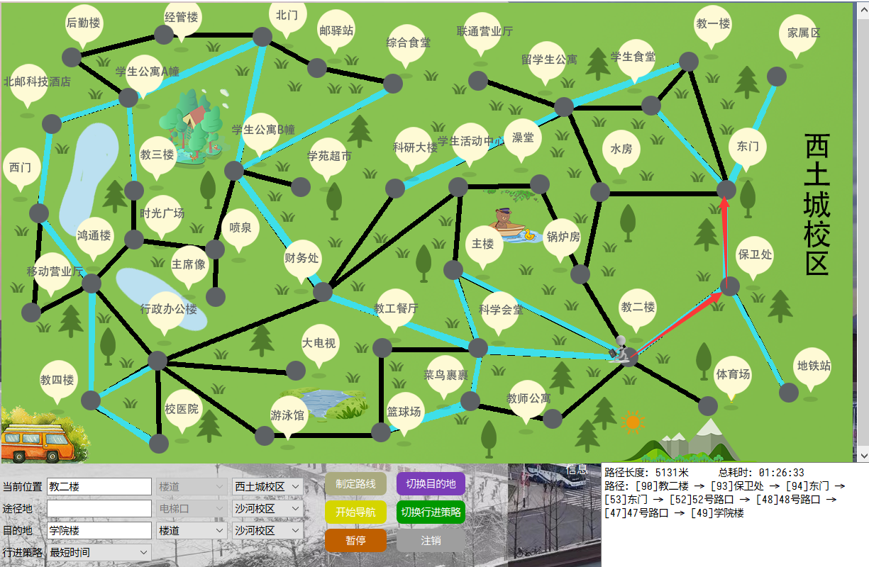



结果分析：

①用户移动轨迹与制定的路线一致；

②模拟移动过程中校区间地图切换正常；

③校区内等车状态正常。

【测试样例B4】最短时间 & 精确制导

起点：【沙河校区】雁南园-02号房间

中转点：无

终点：【沙河校区】学生活动中心

行进策略：最短时间策略

行进路线：

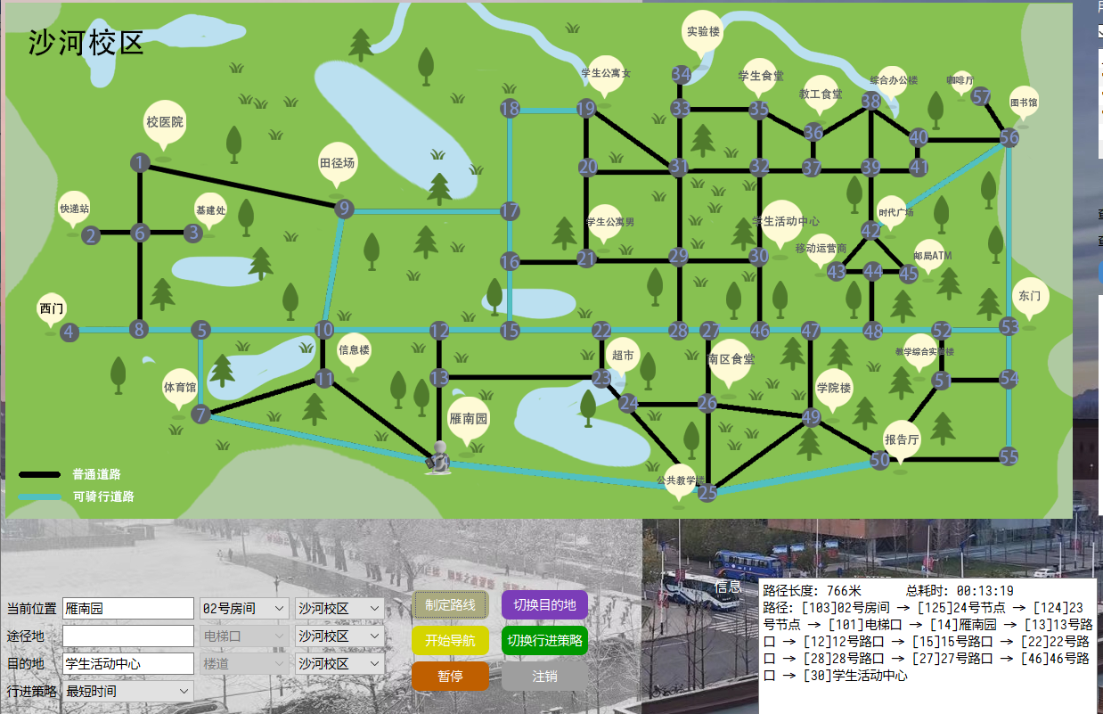

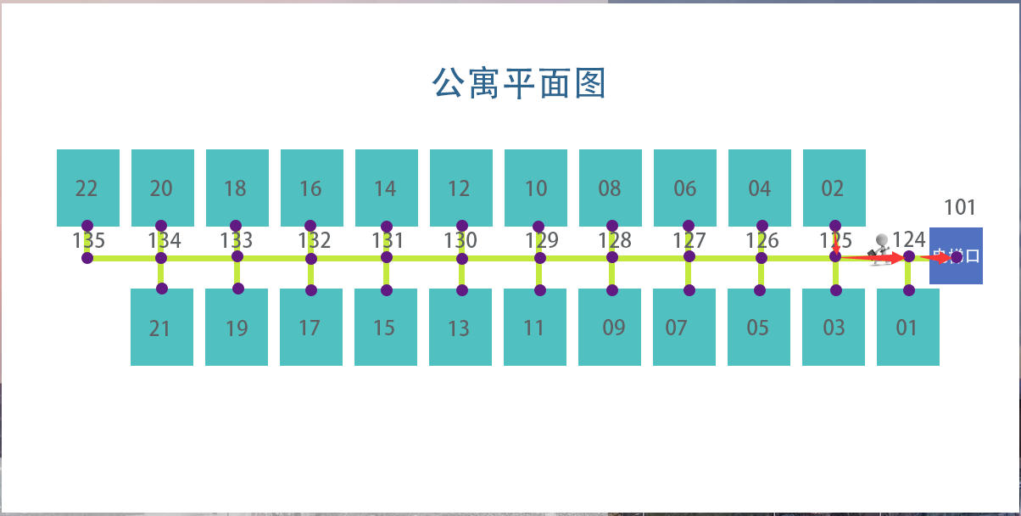

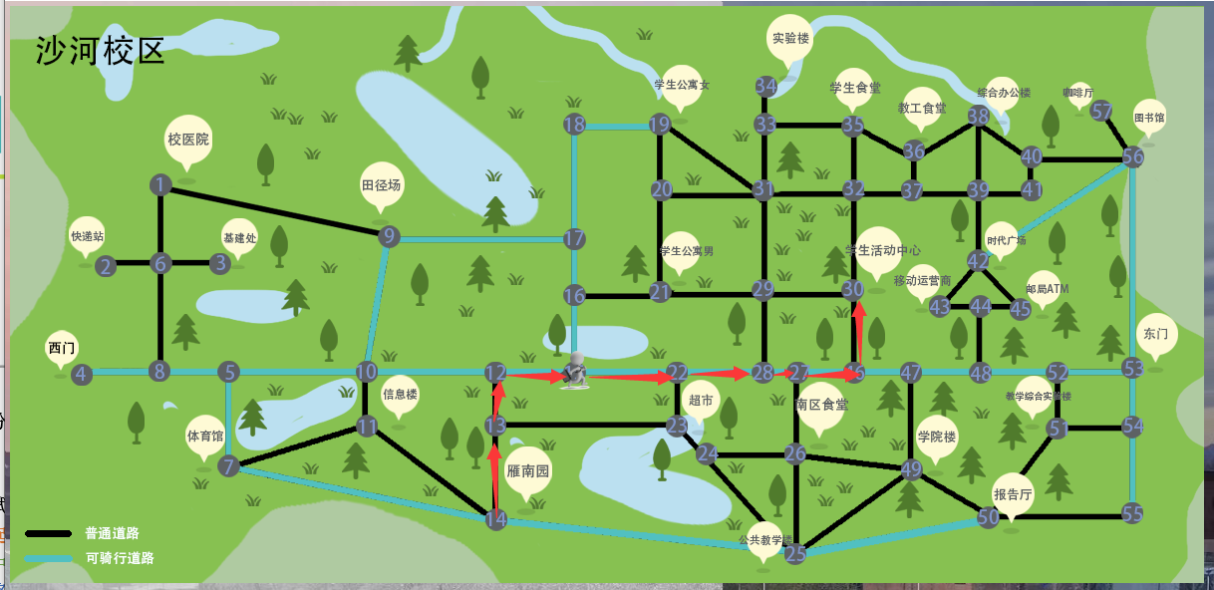

结果分析：

①用户移动轨迹与制定的路线一致；

②模拟移动过程中校区间地图切换正常；

③校区内等车状态正常。

【测试样例B5】最短时间 & 精确制导

起点：【沙河校区】报告厅

中转点：无

终点：【沙河校区】雁南园-01号房间

行进策略：最短时间策略

行进路线：

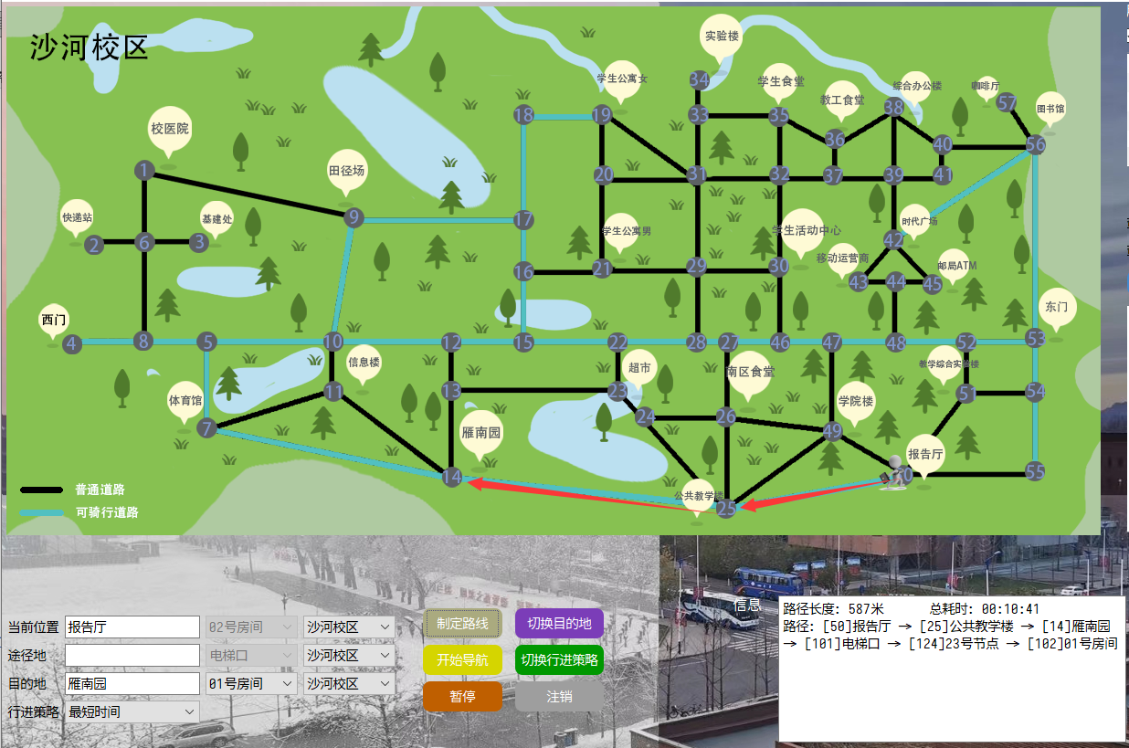

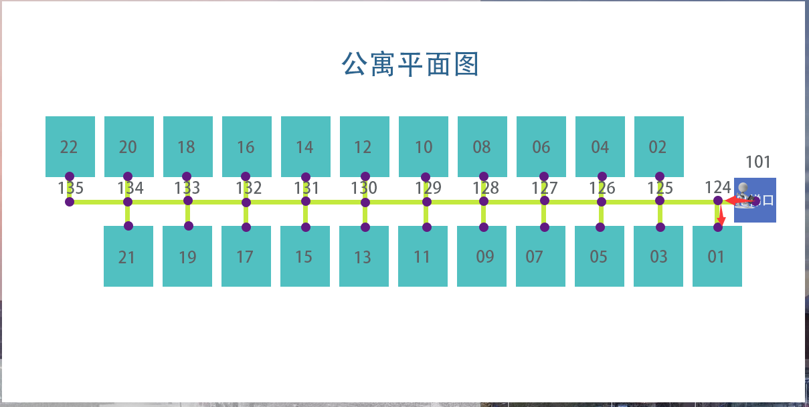

结果分析：

①用户移动轨迹与制定的路线一致；

②模拟移动过程中校区间地图切换正常；

③校区内等车状态正常。

【测试样例B6】最短时间 & 精确制导

起点：【沙河校区】雁南园-02号房间

中转点：无

终点：【沙河校区】教学综合实验楼-02号教室

行进策略：最短时间策略

行进路线：

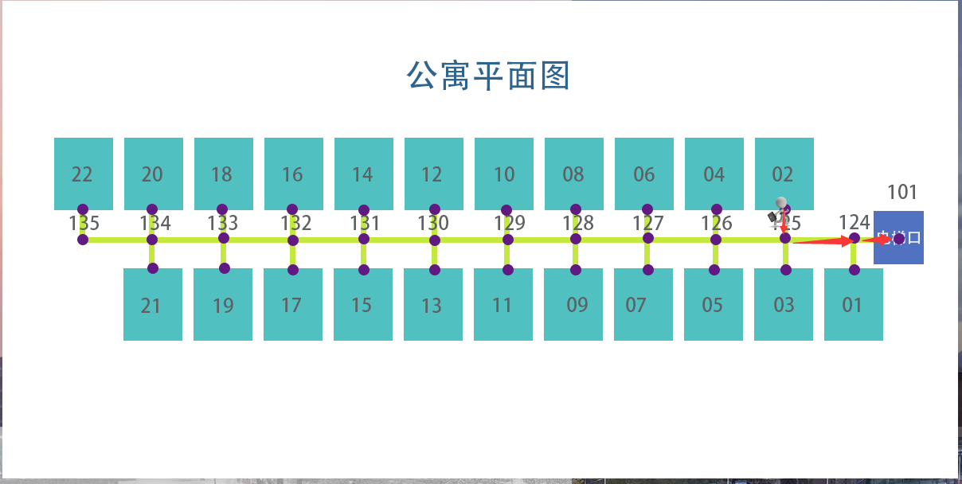

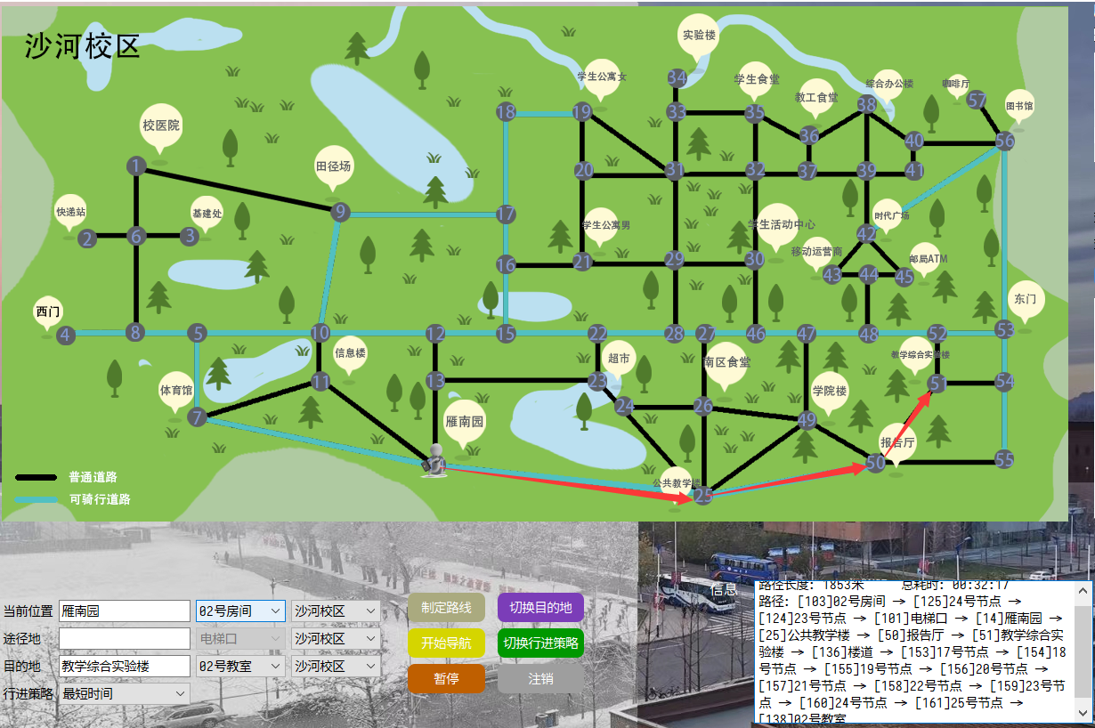

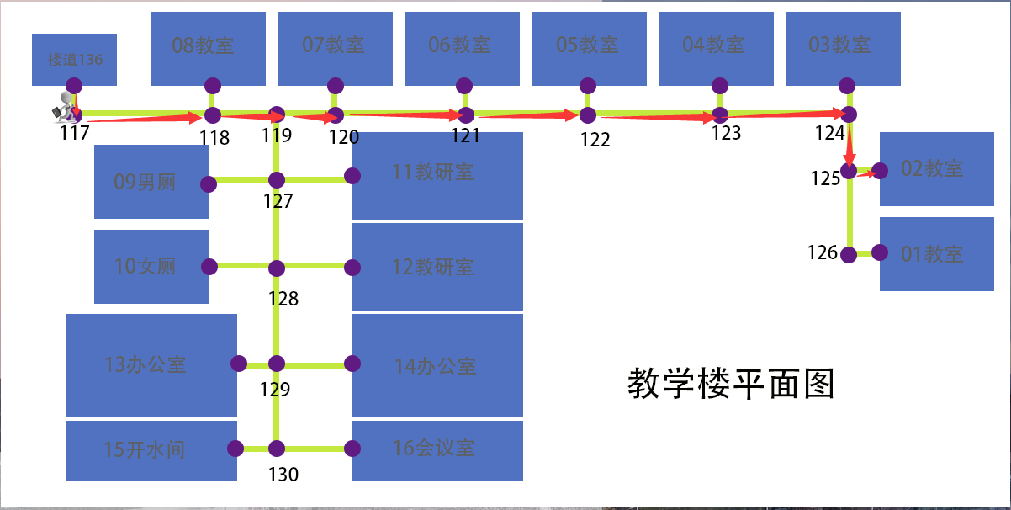

结果分析：

①用户移动轨迹与制定的路线一致；

②模拟移动过程中校区间地图切换正常；

③校区内等车状态正常。

【测试样例B7】最短时间 & 精确制导 & 跨校区

起点：【沙河校区】雁南园-05号房间

中转点：无

终点：【西土城校区】学生公寓A幢-08号房间

行进策略：最短时间策略

行进路线：

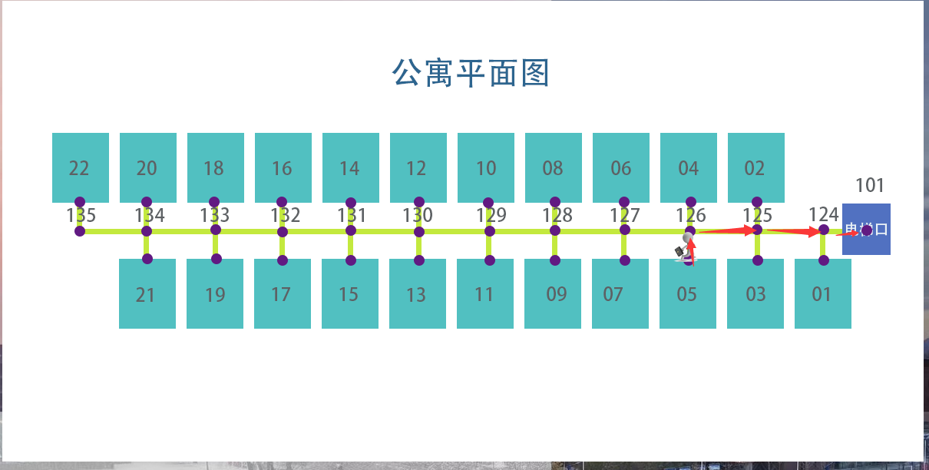

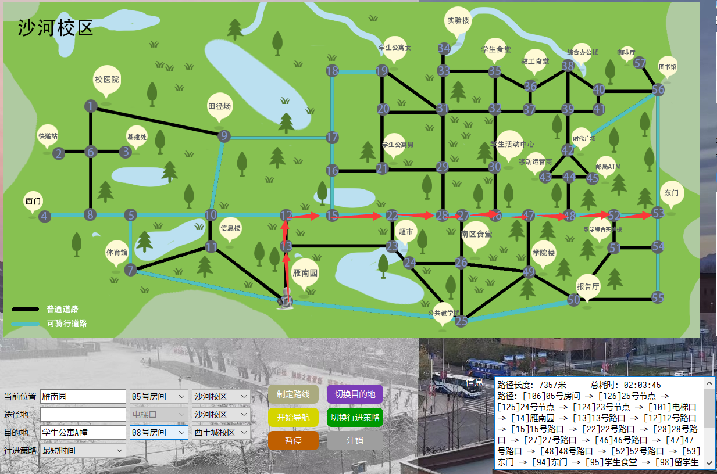

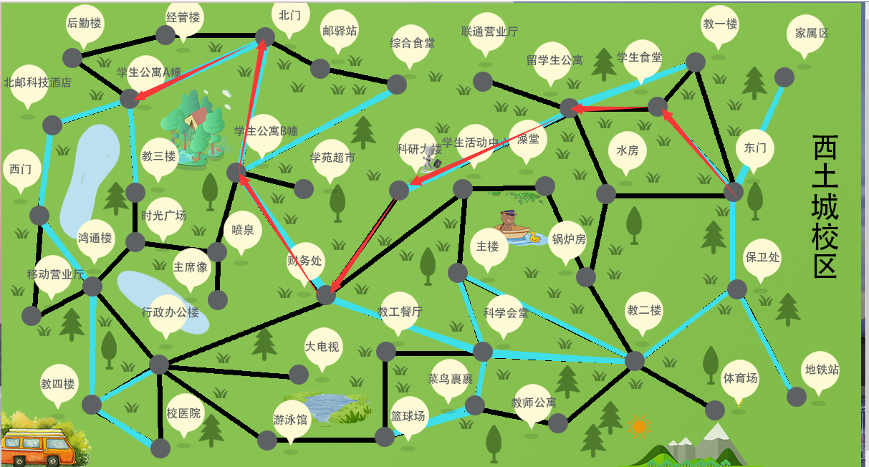



结果分析：

①用户移动轨迹与制定的路线一致；

②模拟移动过程中校区间地图切换正常；

③校区内等车状态正常。

【测试样例C1】最短距离（途径）

起点：【沙河校区】体育馆

中转点：【沙河校区】雁北园学生公寓女

终点：【沙河校区】时代广场

行进策略：最短距离策略（途径某地）

行进路线：

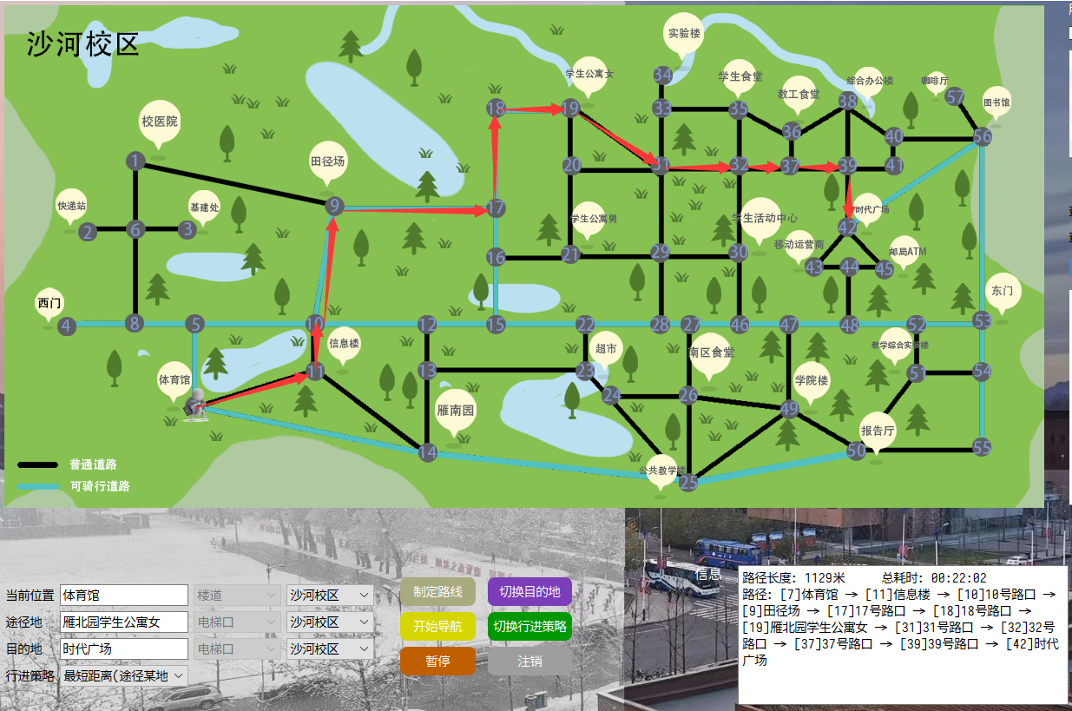

结果分析：

①模拟用户移动与制定的路线一致。

【测试样例C2】最短距离（途径） & 跨校区

起点：【沙河校区】超市

中转点：【沙河校区】东门

终点：【西土城校区】学生公寓A幢

行进策略：最短距离策略（途径某地）

行进路线：

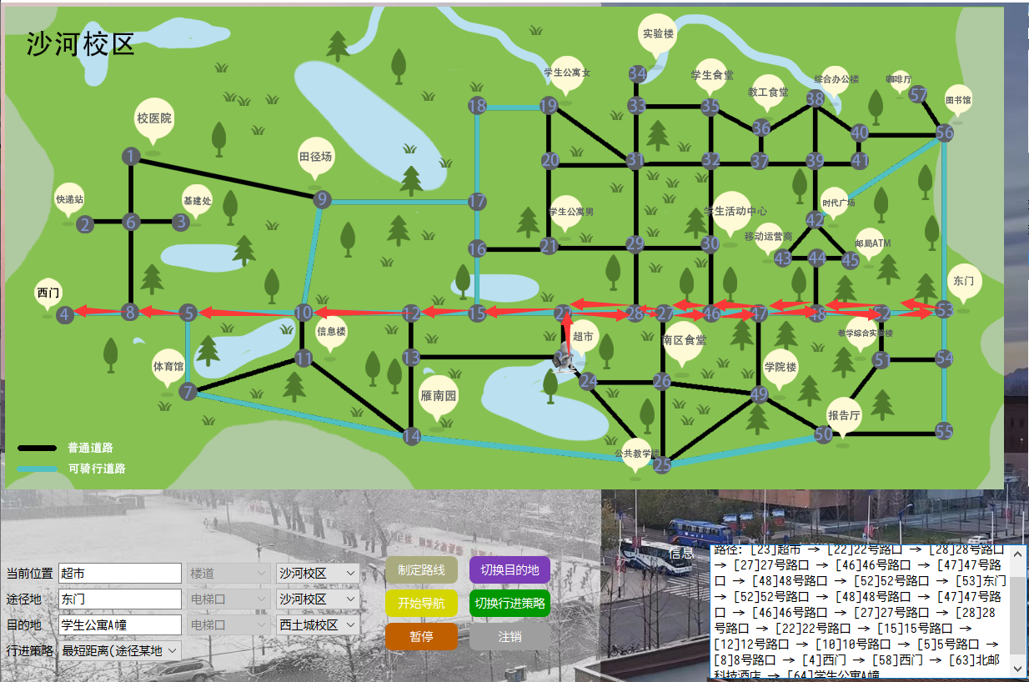

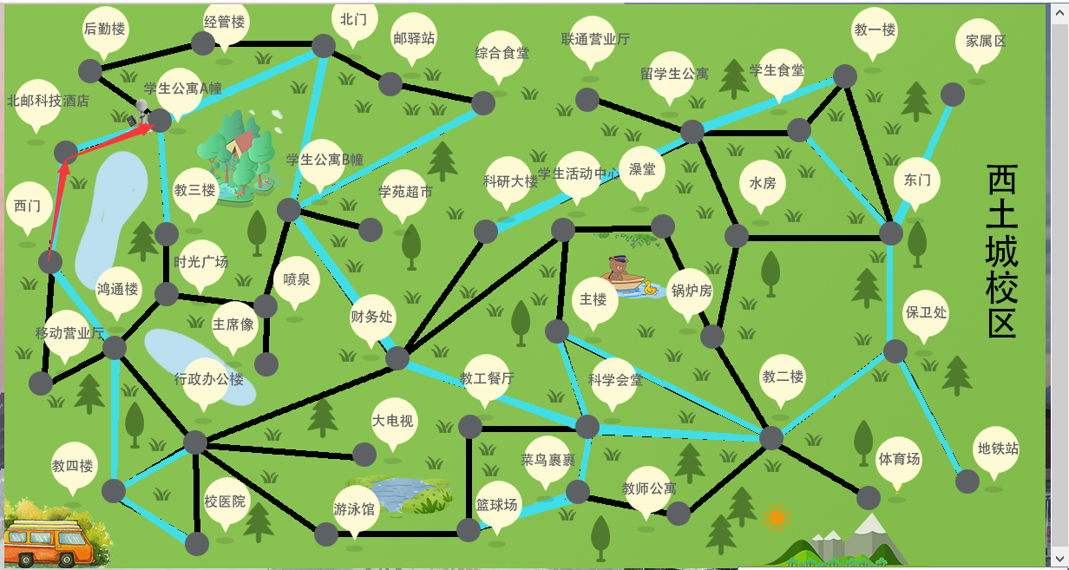

结果分析：

①用户移动轨迹与制定的路线一致；

②模拟移动过程中校区间地图切换正常；

③校区内等车状态正常。

【测试样例C3】最短距离（途径） & 跨校区

起点：【沙河校区】超市

中转点：【沙河校区】西门

终点：【西土城校区】学生公寓A幢

行进策略：最短距离策略（途径某地）

行进路线：

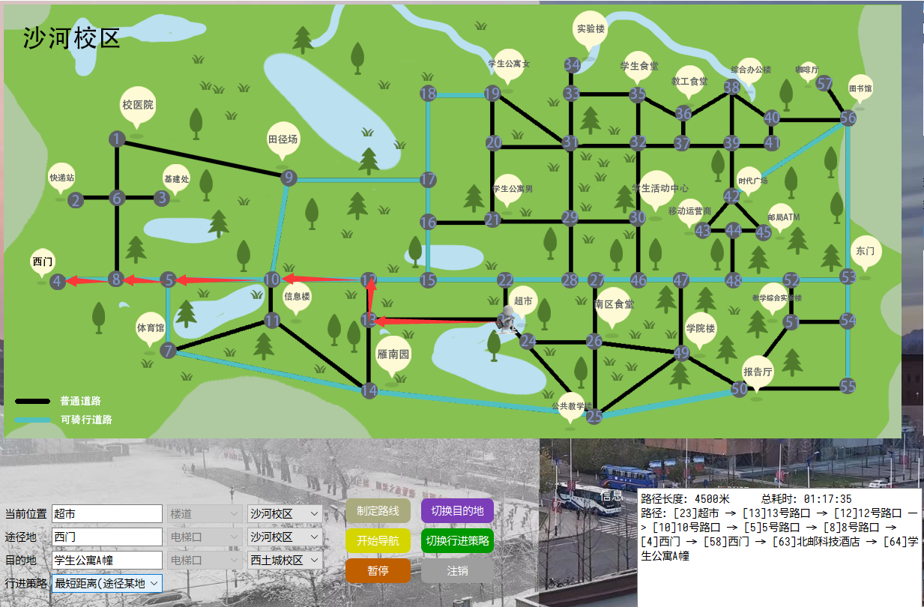



结果分析：

①用户移动轨迹与制定的路线一致；

②模拟移动过程中校区间地图切换正常；

③校区内等车状态正常。

【测试样例C4】最短距离（途径） & 跨校区

起点：【西土城校区】教二楼

中转点：【西土城校区】学生食堂

终点：【沙河校区】学院楼

行进策略：最短距离策略（途径某地）

行进路线：

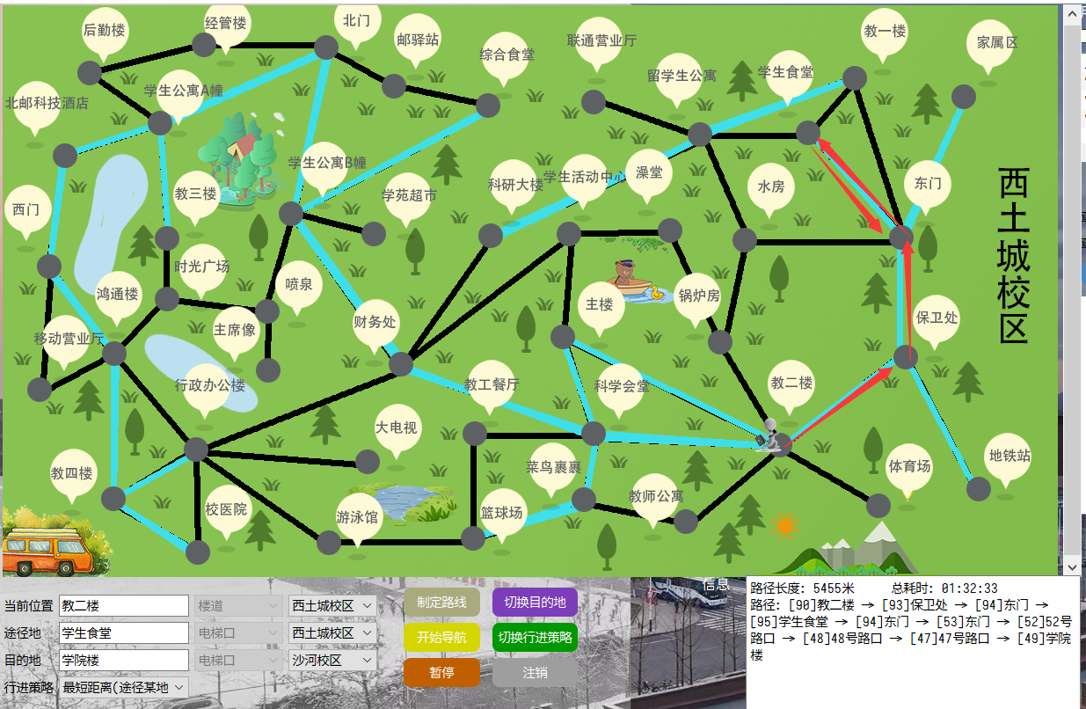

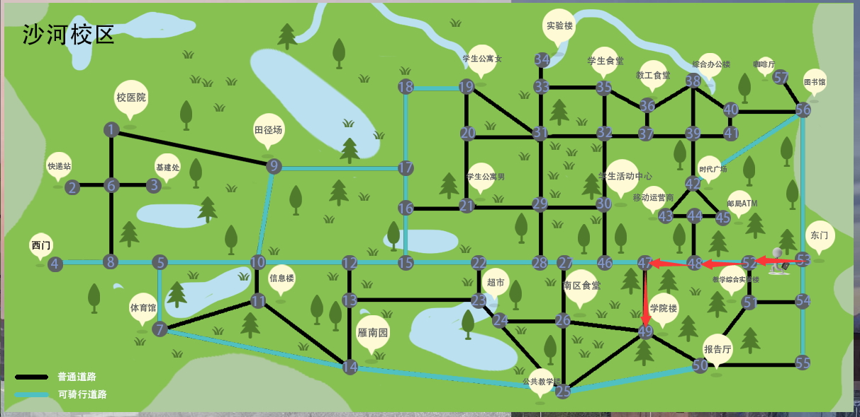

结果分析：

①用户移动轨迹与制定的路线一致；

②模拟移动过程中室内外地图切换正常。

【测试样例C5】最短距离（途径） & 精确制导

起点：【沙河校区】雁南园-02号房间

中转点：【沙河校区】雁北园学生公寓男

终点：【沙河校区】学生活动中心

行进策略：最短距离策略（途径某地）

行进路线：

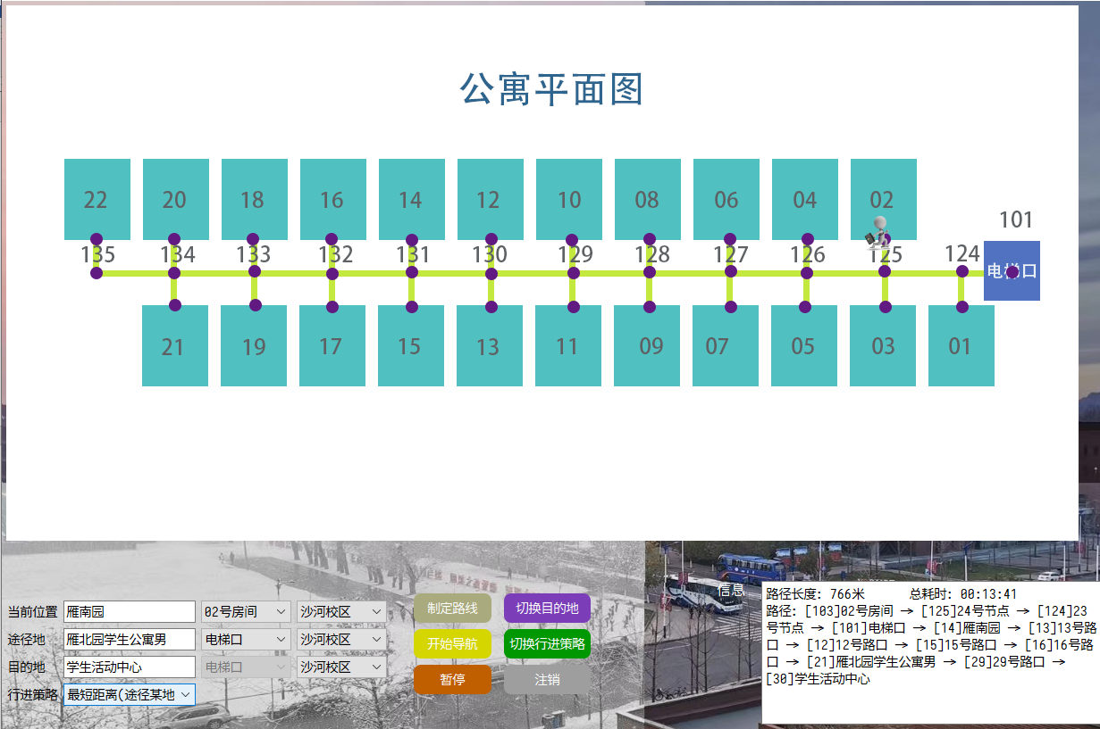

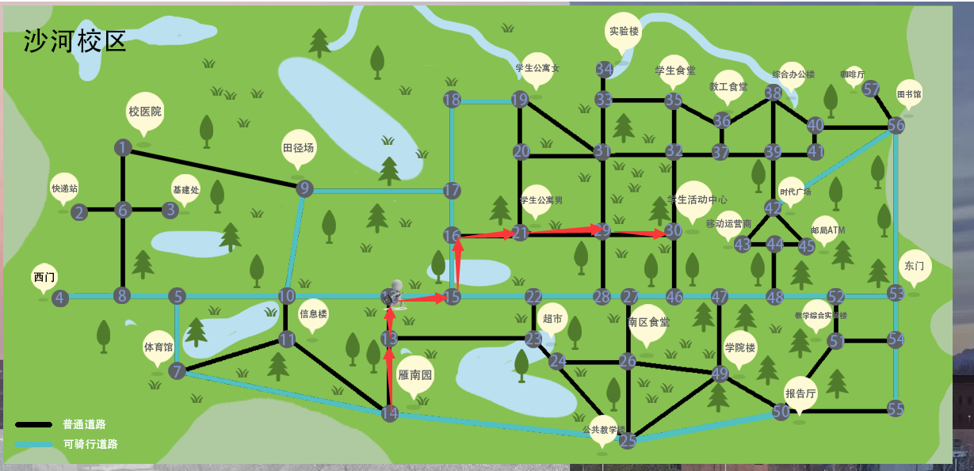

结果分析：

①用户移动轨迹与制定的路线一致；

②模拟移动过程中室内外地图切换正常。

【测试样例C6】最短距离（途径） & 精确制导

起点：【沙河校区】报告厅

中转点：【沙河校区】学院楼-02号教室

终点：【沙河校区】雁南园-01号房间

行进策略：最短距离策略（途径某地）

行进路线：

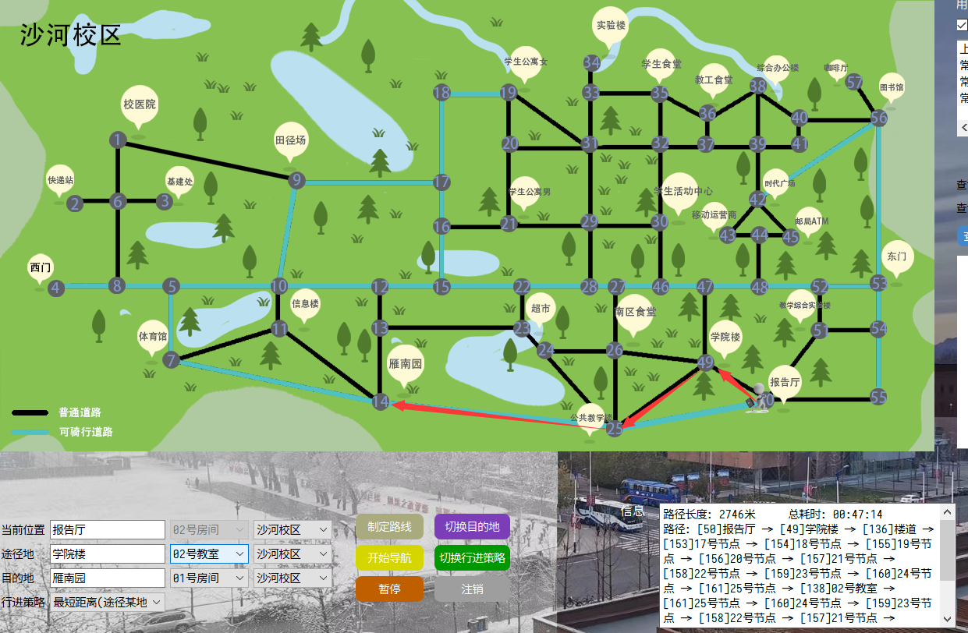

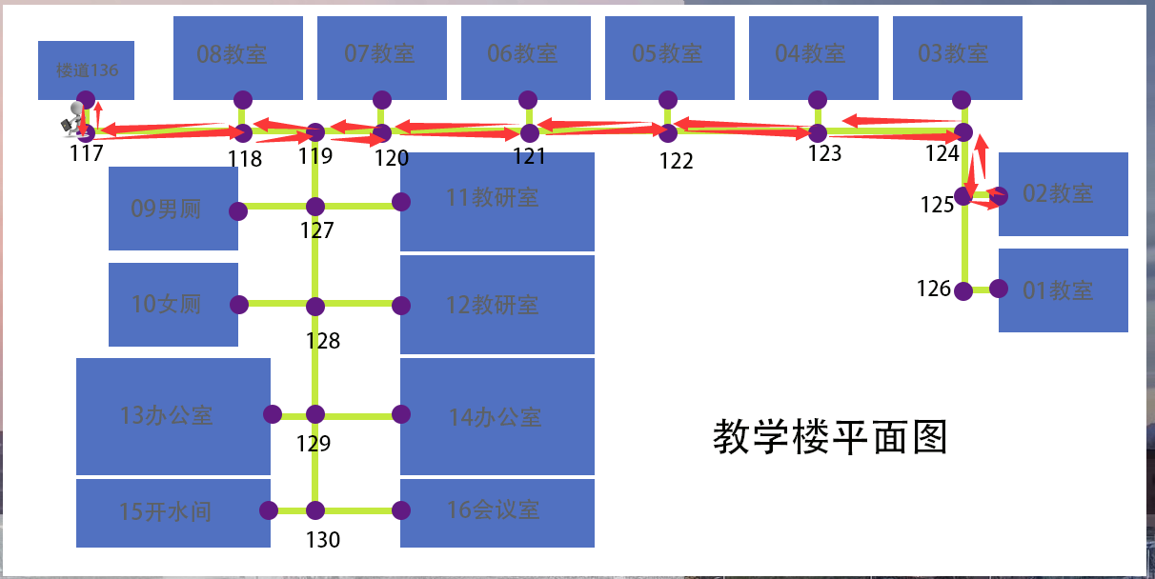

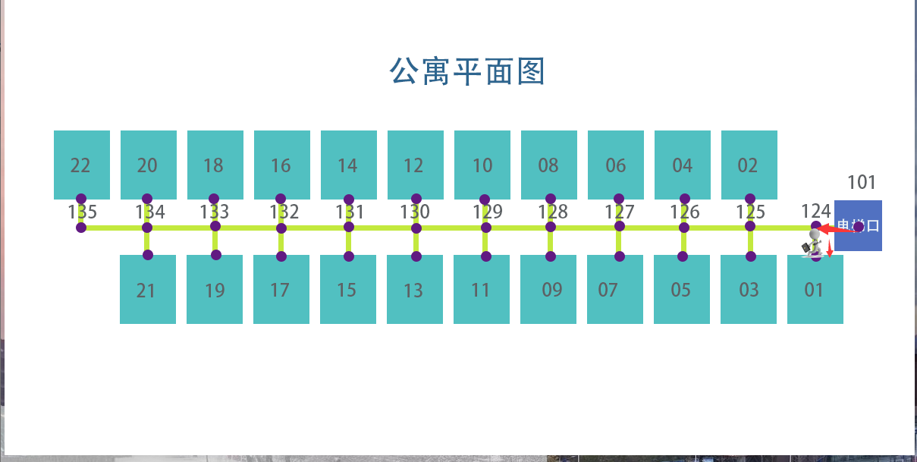

结果分析：

①用户移动轨迹与制定的路线一致；

②模拟移动过程中室内外地图切换正常。

【测试样例C7】最短距离（途径） & 精确制导

起点：【沙河校区】报告厅

中转点：【沙河校区】雁南园-02号房间

终点：【沙河校区】体育馆

行进策略：最短距离策略（途径某地）

行进路线：

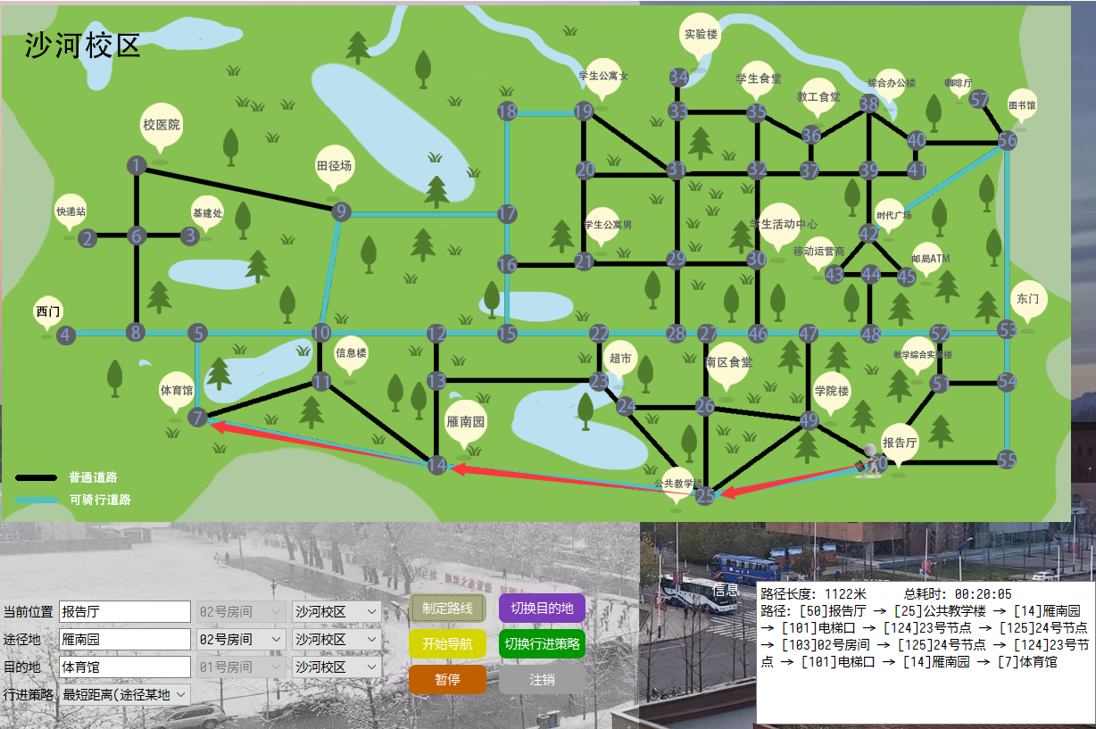

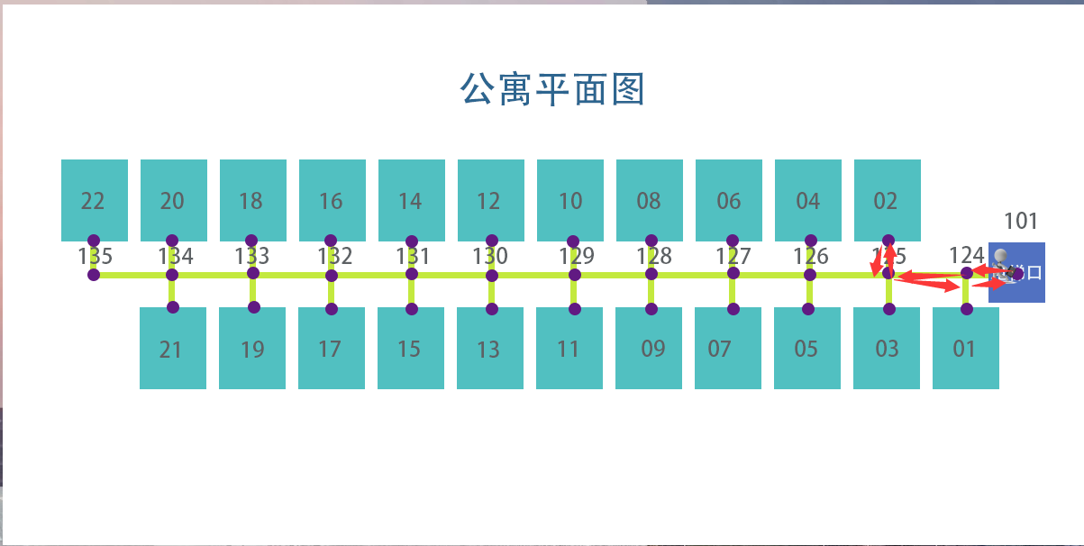

结果分析：

①用户移动轨迹与制定的路线一致；

②模拟移动过程中室内外地图切换正常。

【测试样例C8】最短距离（途径） & 精确制导

起点：【沙河校区】雁南园-02号房间

中转点：【沙河校区】西门

终点：【沙河校区】教学综合实验楼-02号教室

行进策略：最短距离策略（途径某地）

行进路线：

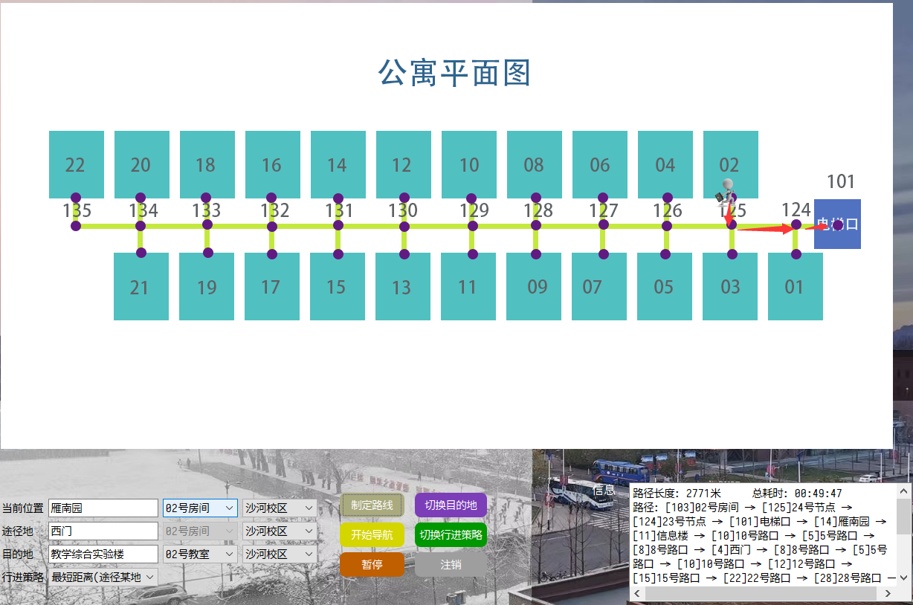

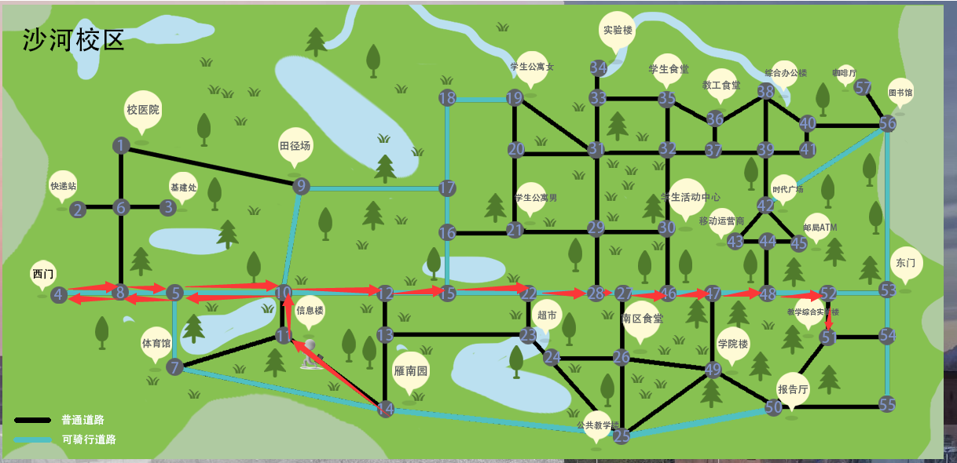

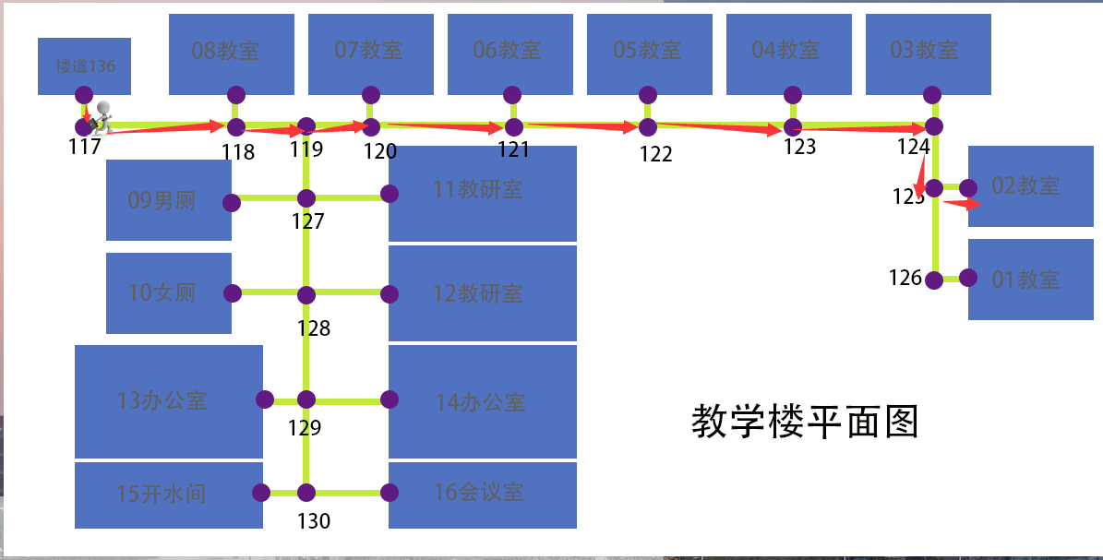

结果分析：

①用户移动轨迹与制定的路线一致；

②模拟移动过程中室内外地图切换正常。

【测试样例C9】最短距离 & 精确制导 & 跨校区

起点：【沙河校区】雁南园-05号房间

中转点：【沙河校区】东门

终点：【西土城校区】学生公寓A幢-08号房间

行进策略：最短距离策略（途径某地）

行进路线：

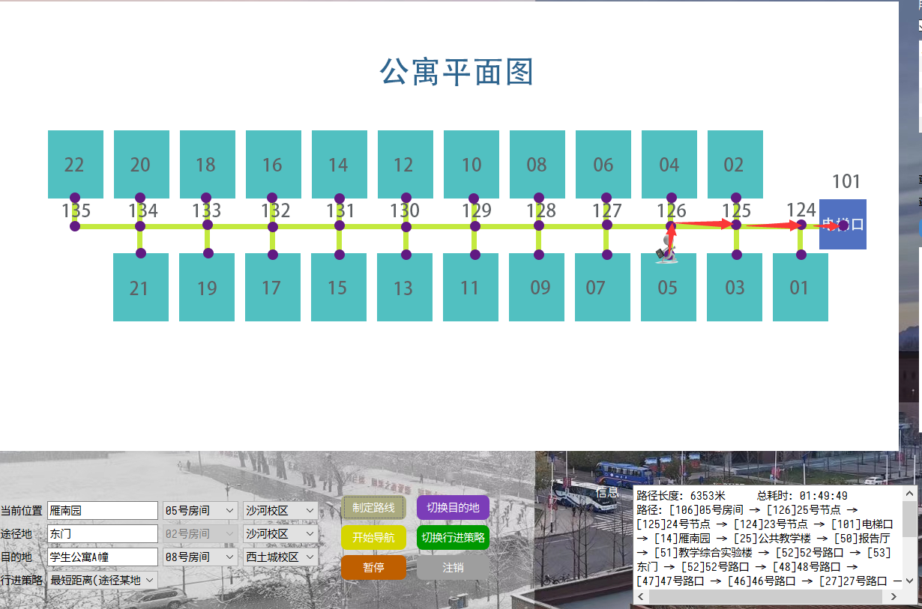

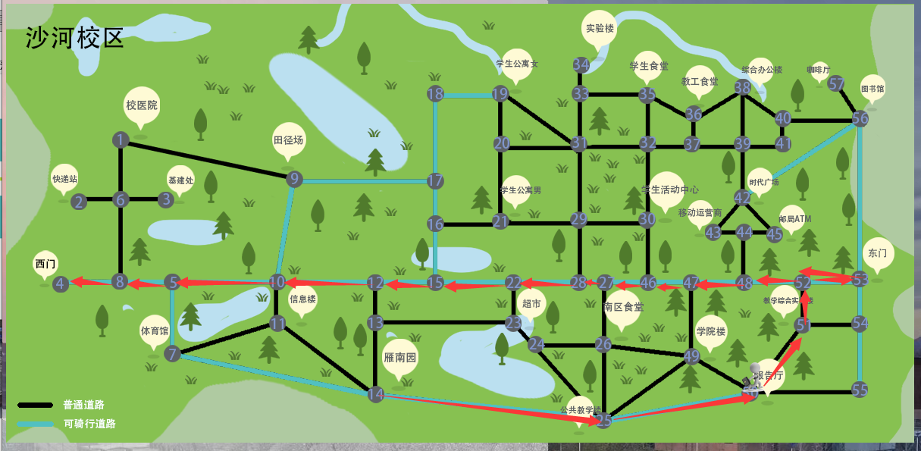





结果分析：

①用户移动轨迹与制定的路线一致；

②模拟移动过程中室内外地图切换正常；

③模拟移动过程中校区间地图切换正常。

【测试样例D1】最短时间（可骑行）

起点：【沙河校区】体育馆

中转点：无

终点：【沙河校区】时代广场

行进策略：最短时间策略（校内可选交通工具）

行进路线：

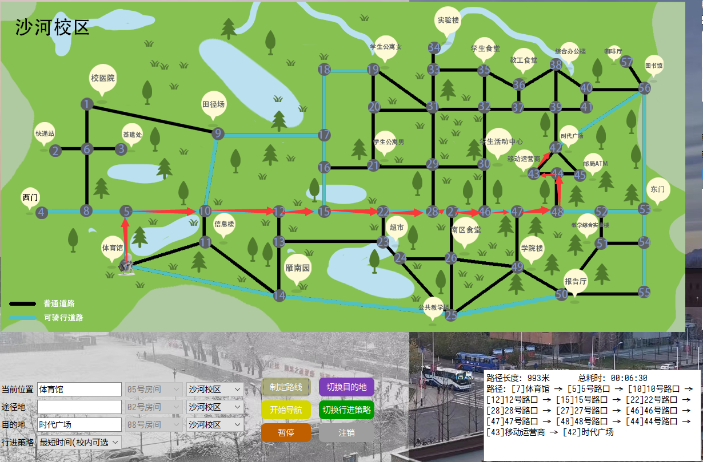

结果分析：

①用户移动轨迹与制定的路线一致；

②模拟移动过程中校区间地图切换正常。

【测试样例D2】最短时间（可骑行） & 跨校区

起点：【沙河校区】超市

中转点：无

终点：【西土城校区】学生公寓A幢

行进策略：最短时间策略（校内可选交通工具）

行进路线：

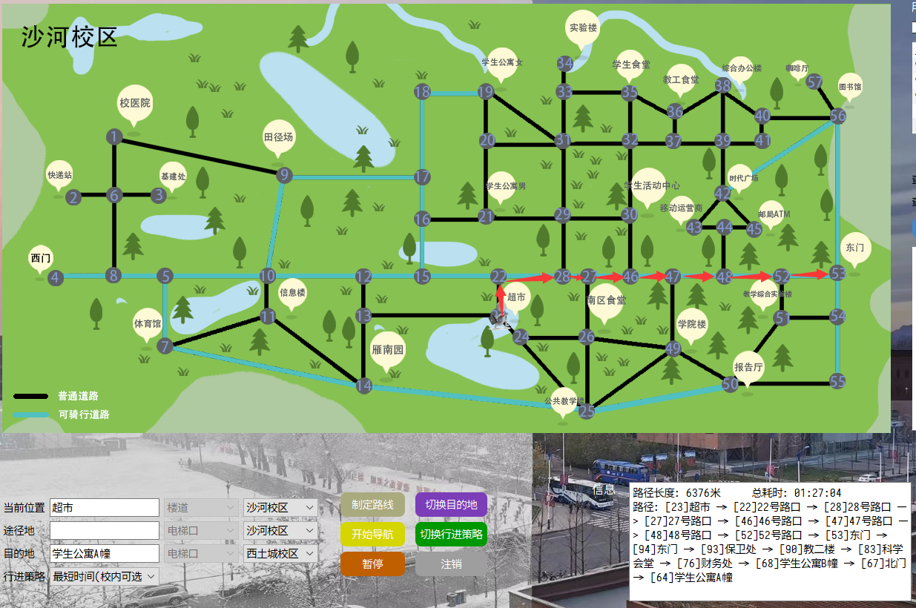

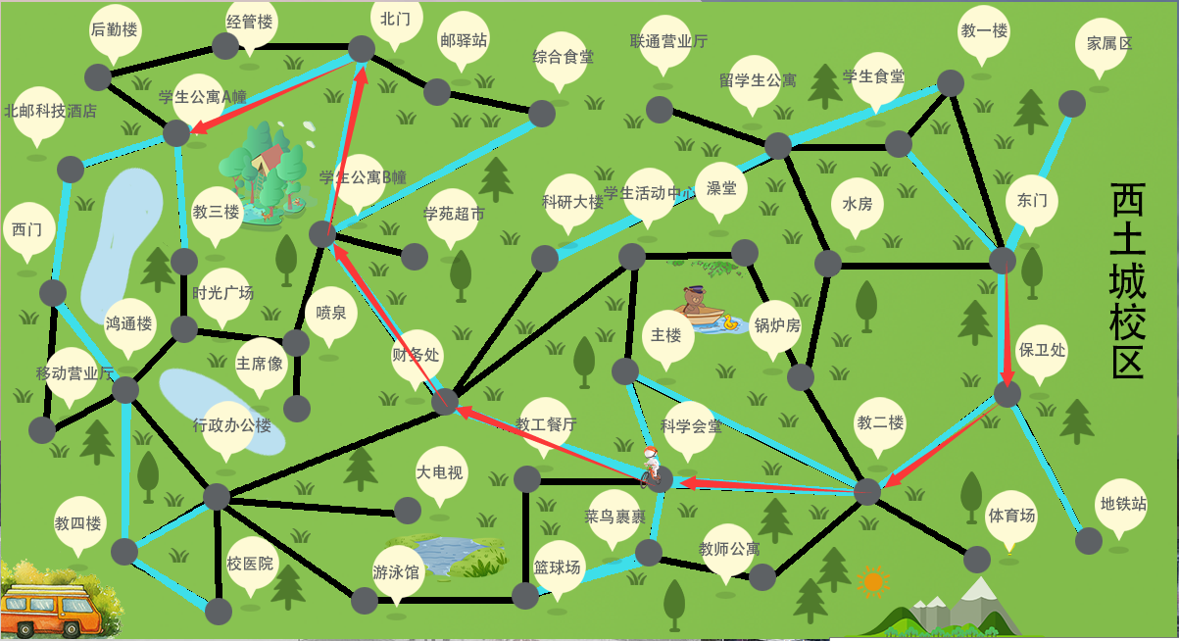

结果分析：

①用户移动轨迹与制定的路线一致；

②模拟移动过程中校区间地图切换正常。

【测试样例D3】最短时间（可骑行） & 跨校区

起点：【西土城校区】教二楼

中转点：无

终点：【沙河校区】学院楼

行进策略：最短时间策略（校内可选交通工具）

行进路线：

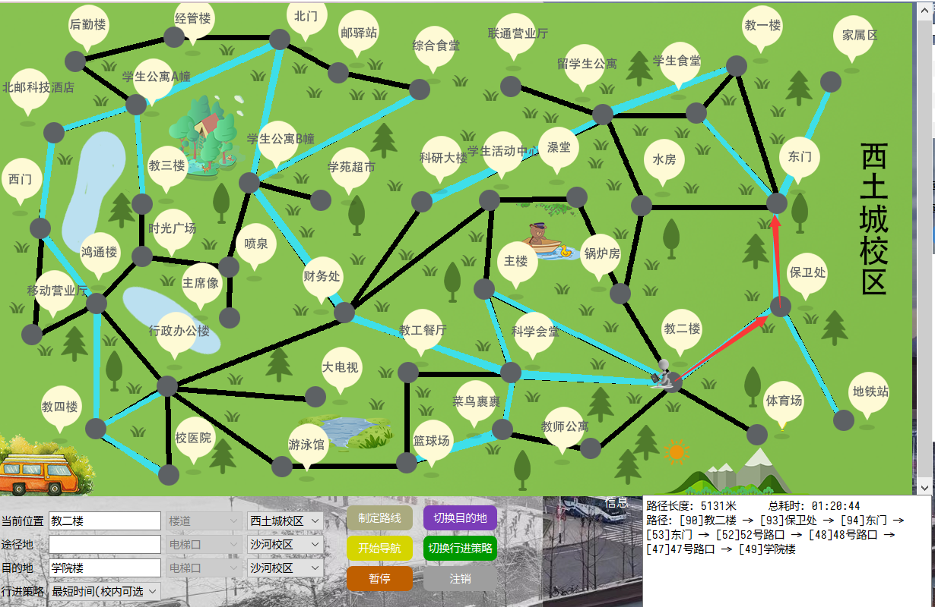

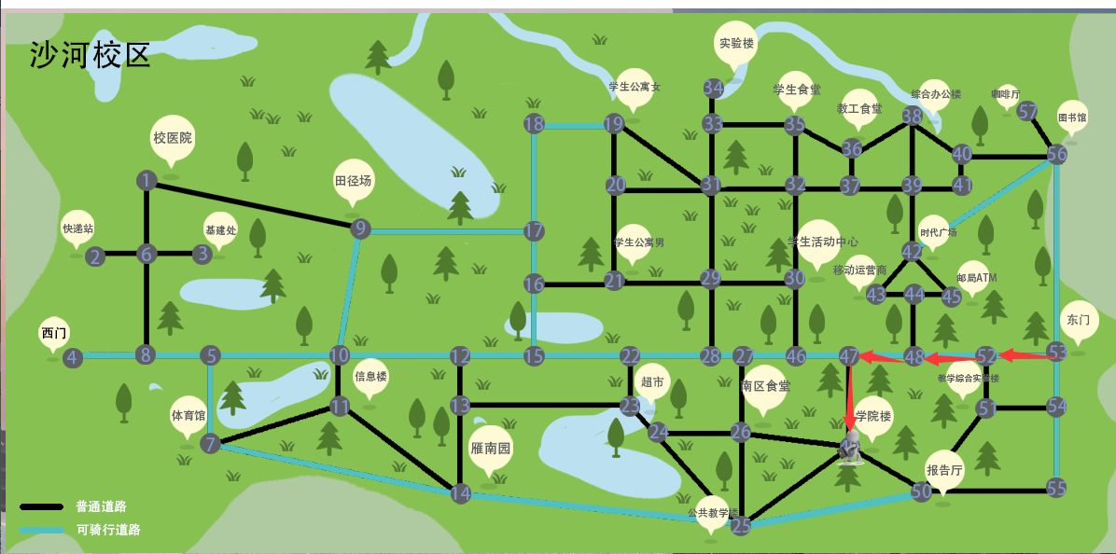

结果分析：

①用户移动轨迹与制定的路线一致；

②模拟移动过程中室内外地图切换正常。

【测试样例D4】最短时间（可骑行） & 精确制导

起点：【沙河校区】雁南园-02号房间

中转点：无

终点：【沙河校区】学生活动中心

行进策略：最短时间策略（校内可选交通工具）

行进路线：

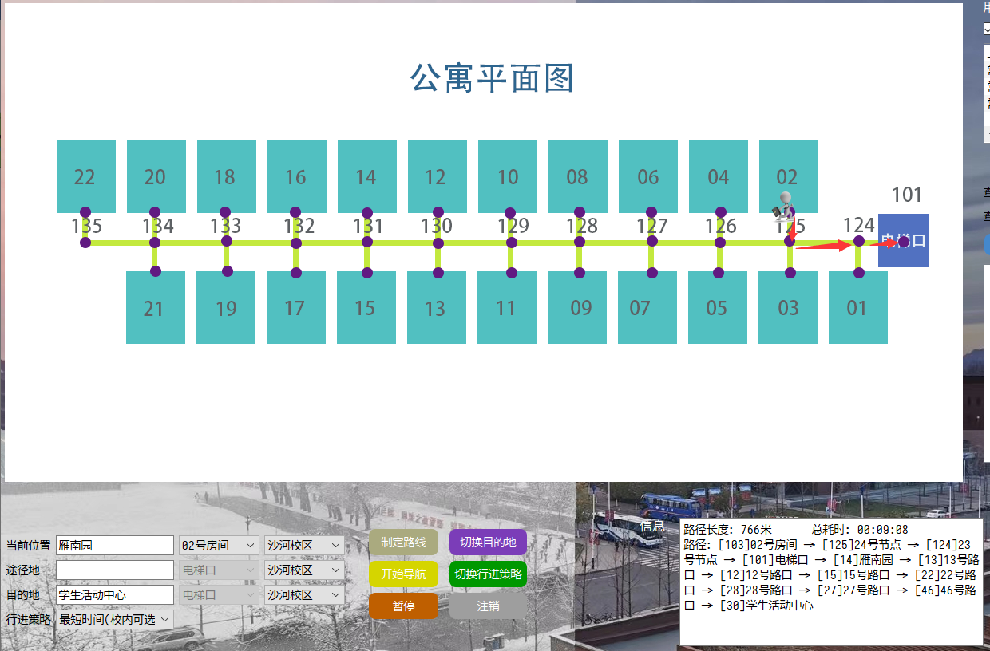

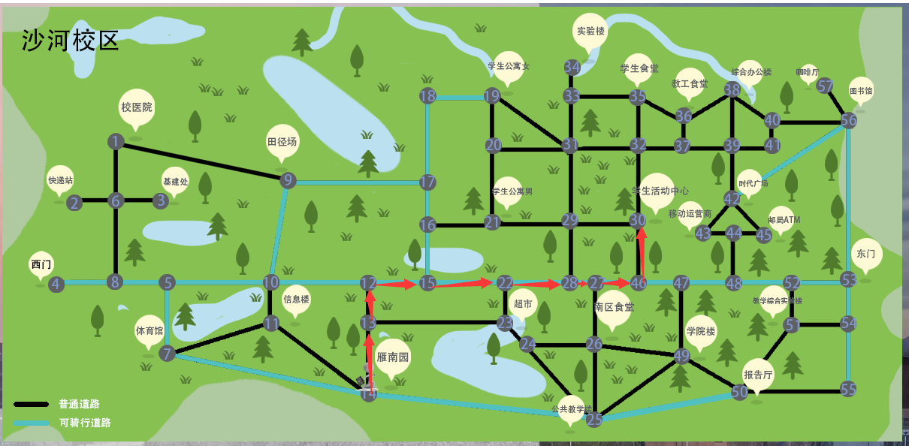

结果分析：

①用户移动轨迹与制定的路线一致；

②模拟移动过程中室内外地图切换正常。

【测试样例D5】最短时间（可骑行） & 精确制导

起点：【沙河校区】报告厅

中转点：无

终点：【沙河校区】雁南园-01号房间

行进策略：最短时间策略（校内可选交通工具）

行进路线：

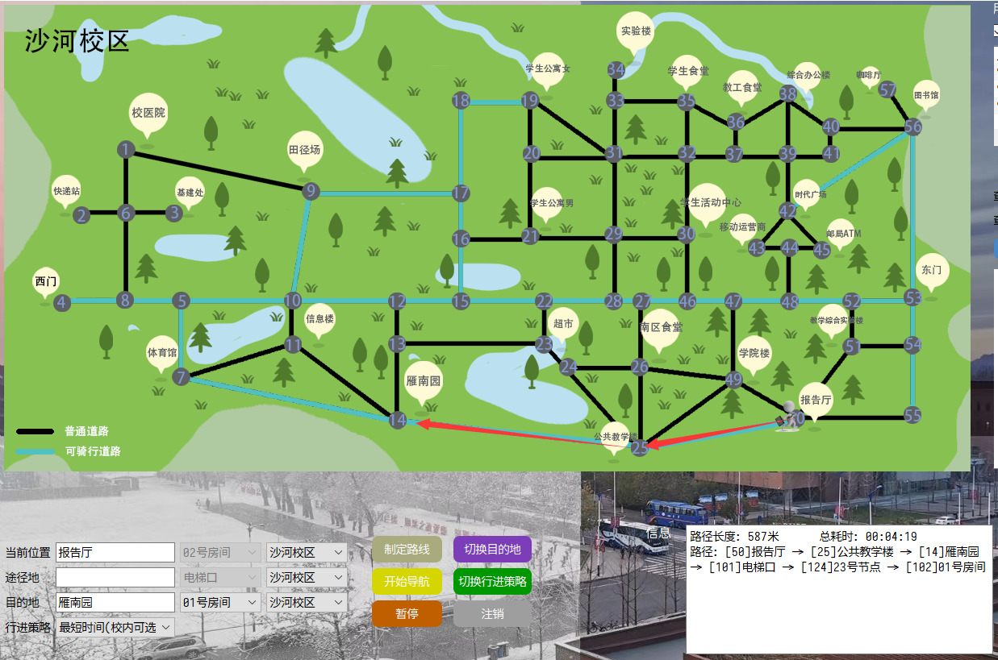

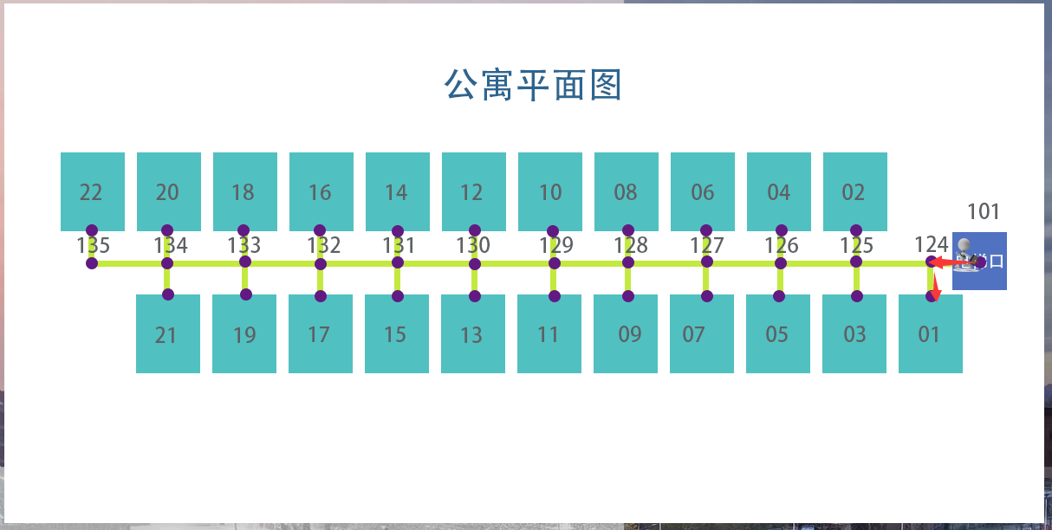

结果分析：

①用户移动轨迹与制定的路线一致；

②模拟移动过程中室内外地图切换正常。

【测试样例D6】最短时间（可骑行） & 精确制导

起点：【沙河校区】雁南园-02号房间

中转点：无

终点：【沙河校区】教学综合实验楼-02号教室

行进策略：最短时间策略（校内可选交通工具）

行进路线：

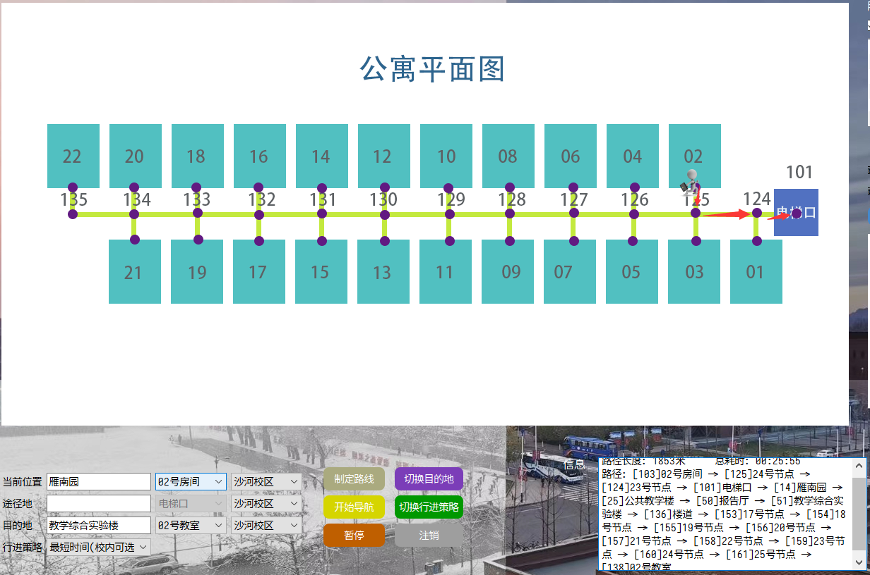

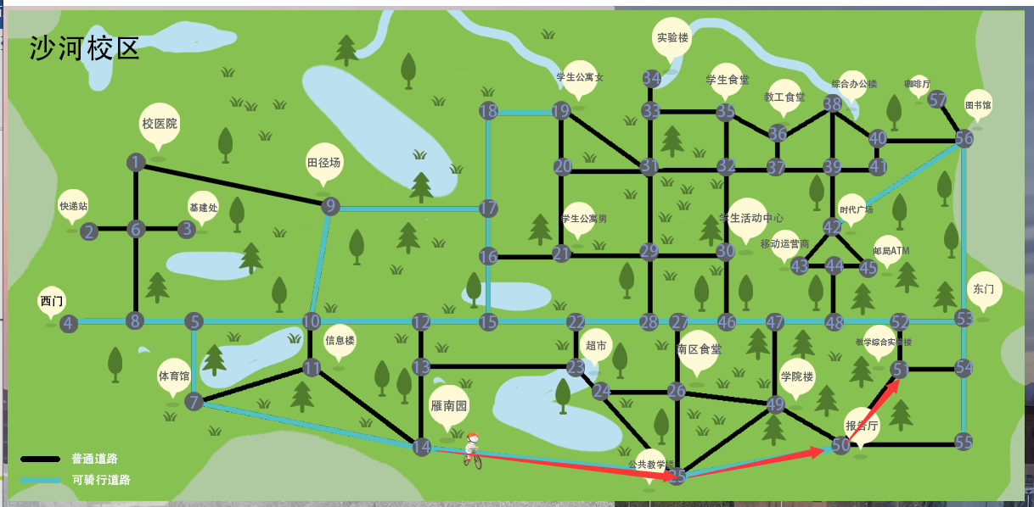

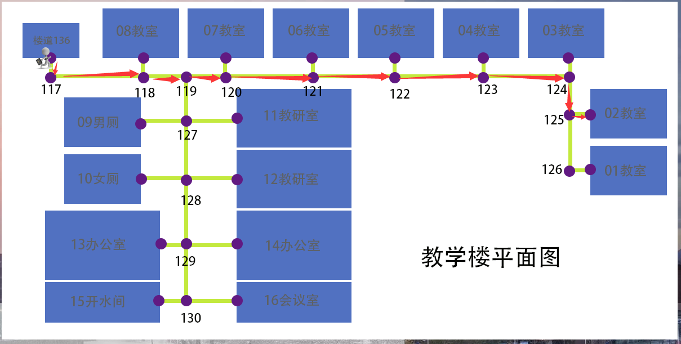

【测试样例D7】最短时间（可骑行） & 精确制导 & 跨校区

起点：【沙河校区】雁南园-05号房间

中转点：无

终点：【西土城校区】学生公寓A幢-08号房间

行进策略：最短时间策略（校内可选交通工具）

行进路线：

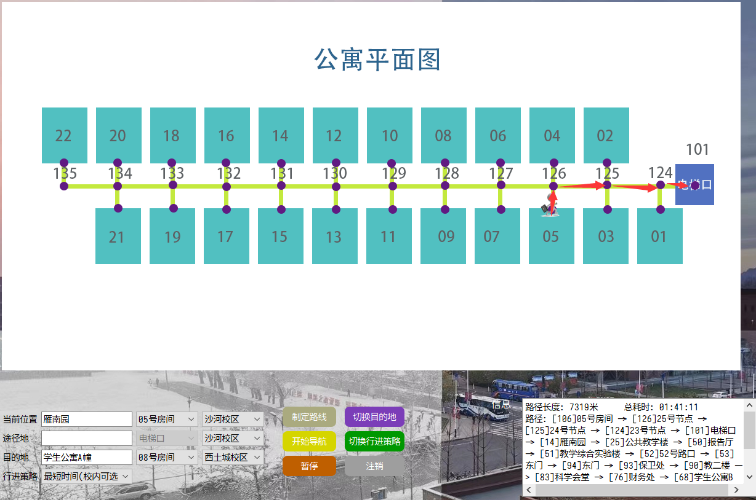

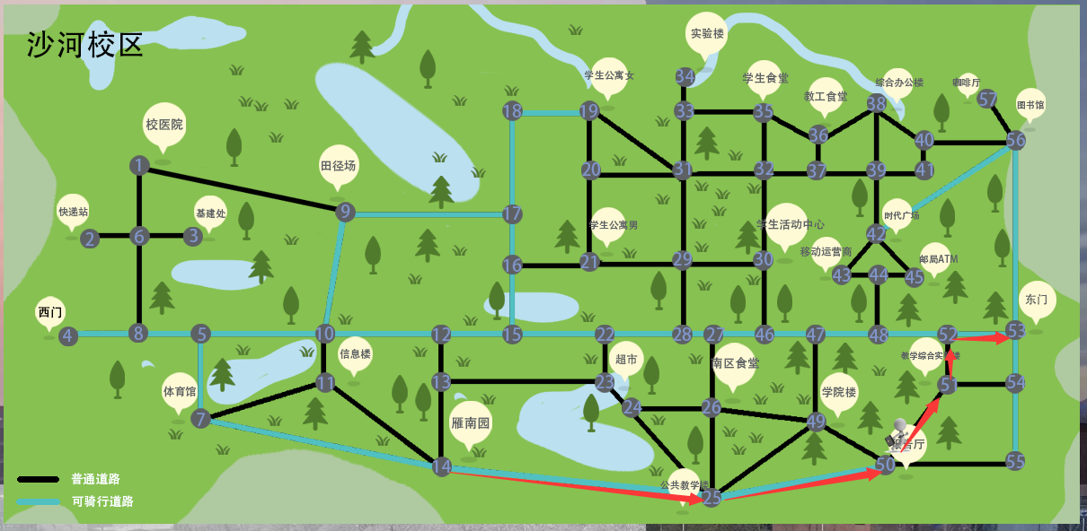

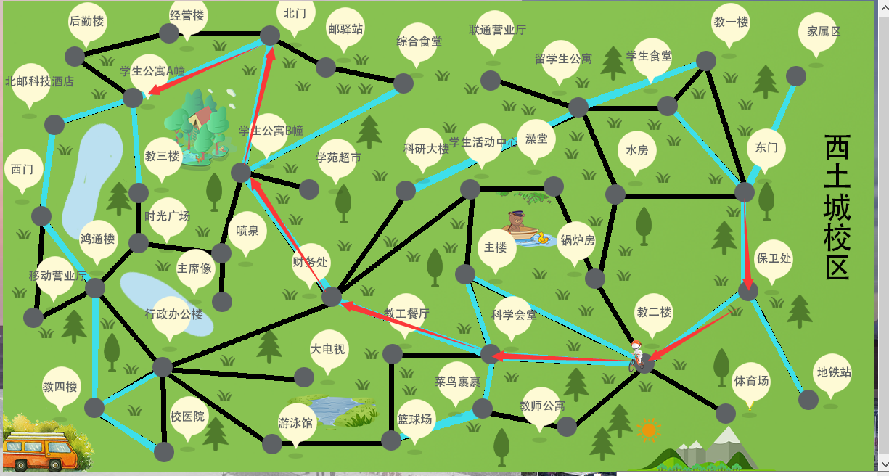

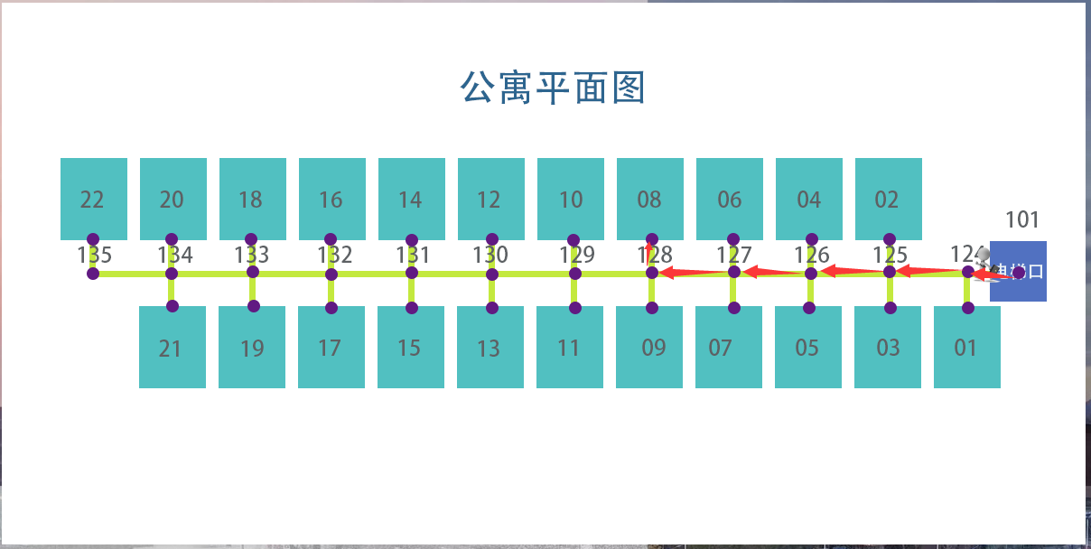

**二、扩展功能的测试与结果分析**

（E-用户交互、F-扩展功能）

【测试样例E1】用户注册失败与成功

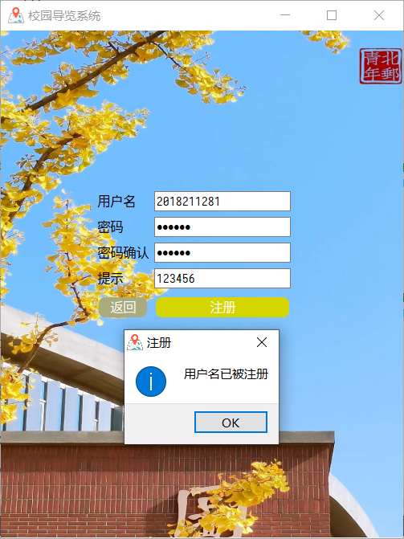

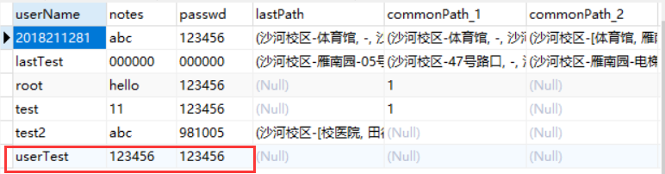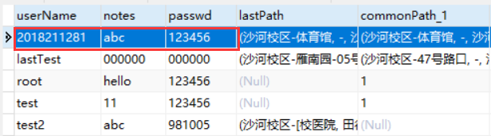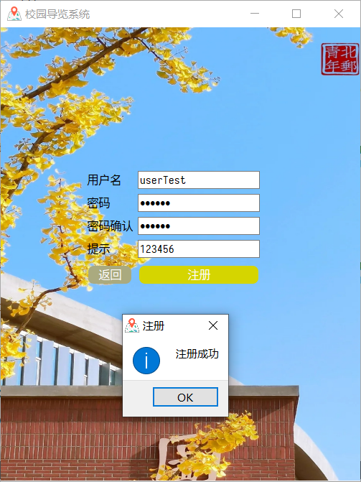

【测试用例E2】密码重置

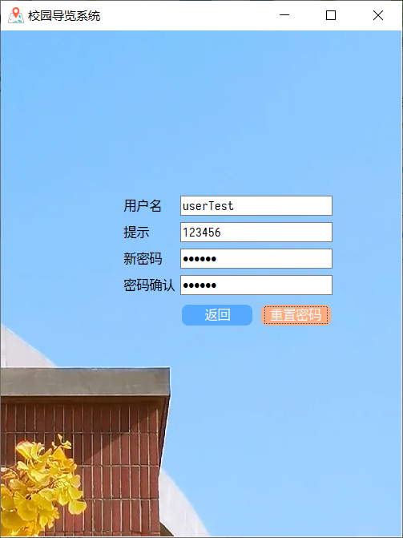

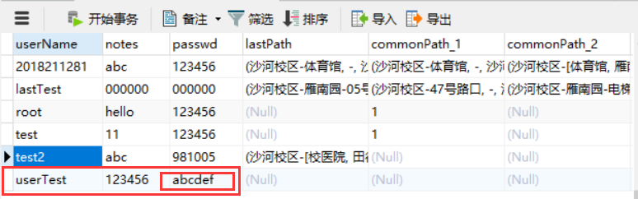

【测试用例E3】帮助手册

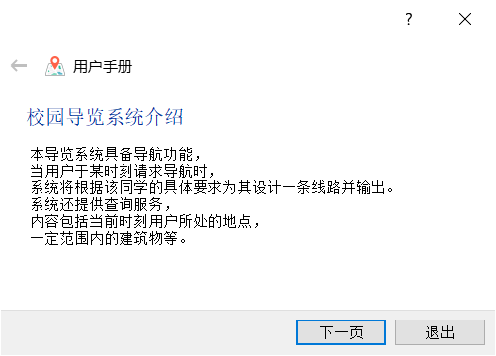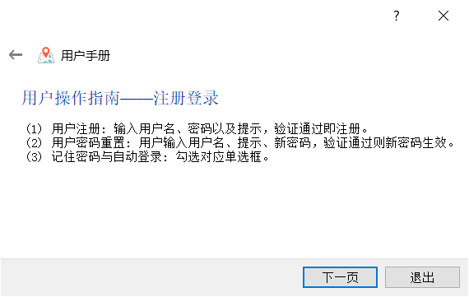

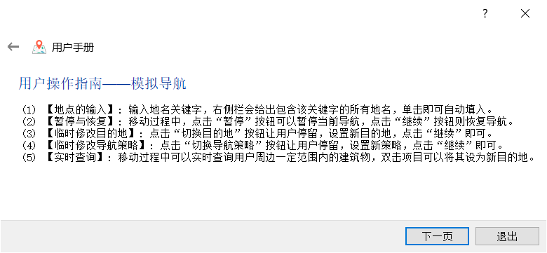

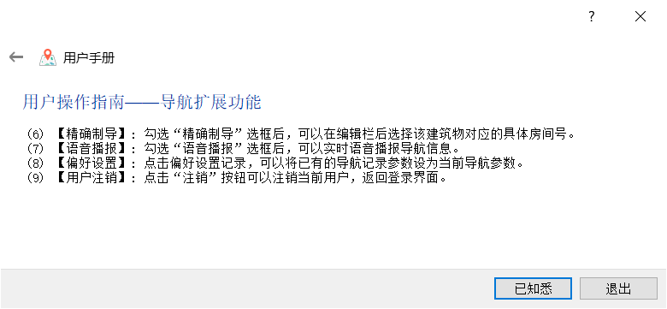

【测试用例E4】偏好选择

正常

【测试用例F1】命令分析

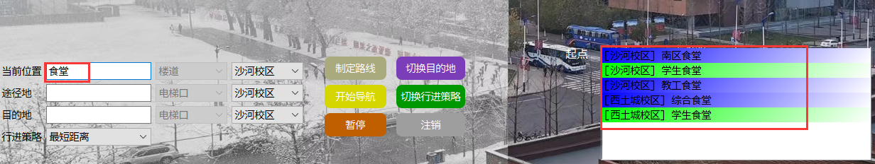

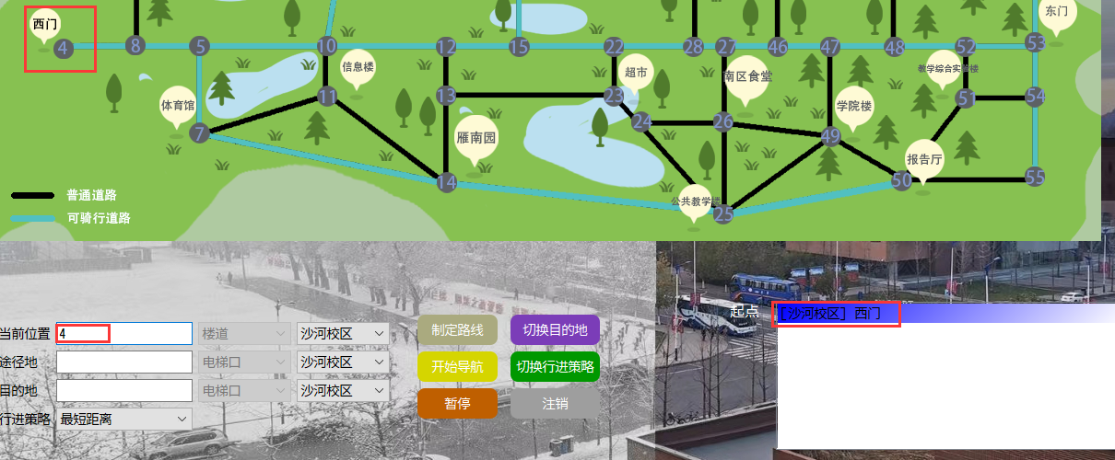

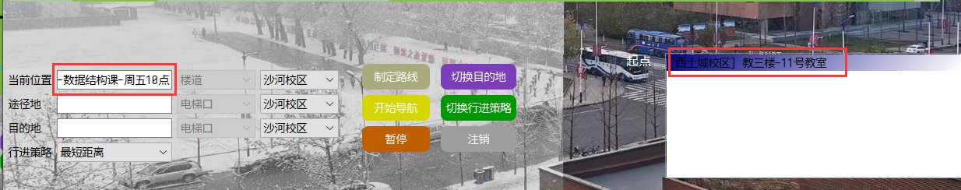

【测试用例F2】行进途中暂停与恢复

正常

【测试用例F3】实时查询周边建筑物

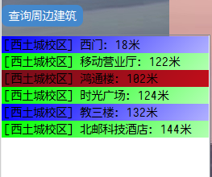

【测试用例F4】查询周边建筑物时选定新目标

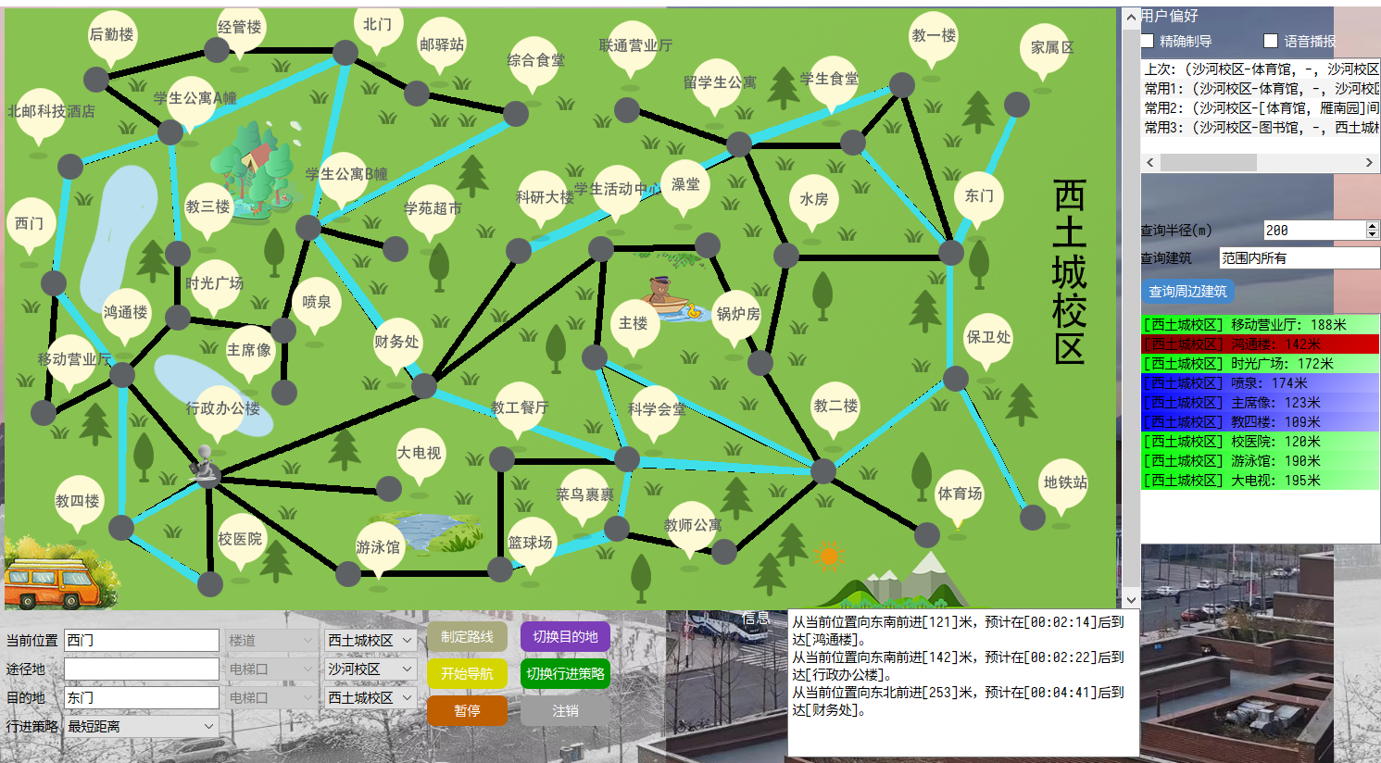

【测试用例F5】临时修改目的地

正常

【测试用例F6】临时修改导航策略

正常

【测试用例F7】导航路线的偏好选择

正常